BITLIS
EREN UNIVERSITESI
MUHENDISLIK-MIMARLIK FAKULTESI
BILGISAYAR MUHENDISLIGI BOLUMU

BMU1208 — WEB TABANLI PROGRAMLAMA
FINAL PROJESI

NEO4J GRAPH DB SOSYAL AG
GraphLink: Neo4j tabanli sosyal ag ve graph analiz paneli

Hazirlayan: AMIR SHEIKH
Ogrenci No: 24080410155
Ders Yurutucusu: Dr. Ogr. Uyesi Davut ARI

BITLIS — 2025-2026 BAHAR

BEYAN
Bu raporda sunulan "Neo4j Graph DB Sosyal Ag" baslikli calismanin tarafimdan hazirlandigini, kullanilan
yerel proje dosyalari, canli ekran goruntuleri, teknik dokumanlar ve internet kaynaklari uzerinden
derlendigini beyan ederim. Raporun teknik cercevesi gercek proje kod tabanina dayanmaktadir; ozellikle
auth akisi, API tasarimi, graph veri modeli, GDS entegrasyonu ve arayuz kararlarinda dogrudan kaynak kodu
referans alinmistir.
Gelistirme ve raporlama surecinde yapay zeka destekli araclar kullanilmistir. Ancak tum AI ciktlari manuel
olarak kontrol edilmis, proje yapisina gore duzeltilmis ve tutarlilik denetiminden gecirilmistir. Bu raporda
varsayimsal ticari model veya pazar buyuklugu gibi bolumlerde gercek urun geliri sunulmamista, akademik
degerlendirme amacli senaryolastirma yapilmistir.

_______________________
AMIR SHEIKH
Ogrenci No: 24080410155

OZET
NEO4J GRAPH DB SOSYAL AG
Sosyal ag uygulamalarinda kullanici, takip, begeni ve icerik gibi varliklar arasindaki baglantilar dogrudan
urun deneyimini belirler. Ancak bu baglantilar iliskisel veritabanlarinda JOIN zincirleri ile modellenmeye
calisildiginda hem sorgu okunabilirligi zorlasir hem de "arkadasin arkadasi", ortak baglanti ve path analizi
gibi senaryolarin aciklanabilirligi azalir. Bunun kullanici tarafindaki karsiligi da ongorulmesi zor,
bazen rahatsiz edici ve guven vermeyen onerilerdir. Reddit uzerindeki guncel kullanici yorumlari, insanlarin
baglanti onerilerinin nasil uretildigini anlamak istedigini ve "creepy" olarak algilanan sonucardan
rahatsizlik duydugunu gostermektedir [12][13].
Bu problem alanini gostermek icin GraphLink adli yerel calisan mini bir sosyal ag prototipi gelistirilmistir.
Uygulama, Node.js + Express backend'i ile Neo4j Community veritabanini birlestirir; sorgu dili olarak Cypher,
gorsellestirme icin Cytoscape.js, graph algoritmalari icin GDS ve yardimci prosedurler icin APOC kullanir.
Kullanici kaydi, giris, refresh ve cikis akisi JWT + HttpOnly cookie modeliyle cozulmustur. Sosyal katmanda
kullanici listeleme, takip etme, gonderi paylasma ve begenme davranislari sunulurken; analiz katmaninda ikinci
derece baglantilar, ortak baglantilar, skorlanmis oneriler, shortest-path, Louvain topluluklari, PageRank ve
FastRP embedding onizlemesi ayni dashboard icinde birlestirilmistir.
Proje sonunda calisir durumdaki full-stack bir web uygulamasi, OpenAPI dokumantasyonu, yerel kurulum scriptleri,
mimari karar kayitlari ve ekran goruntuleri ile desteklenen kapsamli bir teslim elde edilmistir. 23 Nisan 2026
tarihinde alinan 10 ornek dashboard isteginde ortalama API suresi 454.7 ms olarak olculmus, en dusuk deger
332 ms ve en yuksek deger 596 ms olmustur. Ayrica repo icindeki 7 adet validation/security unit testi
basariyla gecmistir. GraphLink, teslim amacli bir demo olmasina ragmen, graph tabanli dusunmenin sosyal urun
tasarimi, aciklanabilir tavsiye sistemleri ve egitim amacli graph analitigi icin pratik bir temel sundugunu
gostermektedir.
Anahtar Kelimeler: Graph database, Neo4j, sosyal ag, Cypher, GDS, JWT, Cytoscape.js, web tabanli programlama

ABSTRACT
NEO4J GRAPH DB SOSYAL AG
In social web applications, relationships between users, follows, likes, and posts directly shape the product
experience. When these relationships are forced into heavily joined relational schemas, both query readability
and explainability suffer. Typical scenarios such as friend-of-friend discovery, mutual connections, and path
analysis become harder to implement and harder to justify to users. Recent public user discussions also show
that recommendation outputs can feel invasive when the logic behind them is opaque [12][13]. GraphLink was
designed as a final-project scale response to this problem.
GraphLink is a locally runnable mini social network built with a Node.js + Express backend, a Neo4j Community
database, and a vanilla JavaScript frontend. Cypher is used for pattern-based graph queries, Cytoscape.js for
graph visualization, APOC for graph utility procedures, and the Neo4j Graph Data Science library for Louvain,
PageRank, FastRP, and Dijkstra-based analysis. The authentication model combines short-lived JWT access tokens
with HttpOnly cookies and hashed refresh-session nodes stored in Neo4j. The application includes registration,
login, session refresh, user listing, follow/unfollow actions, post creation, like/unlike actions, and an
integrated dashboard that surfaces second-degree connections, mutuals, recommendations, path explanations, and
graph algorithm outputs in a single interface.
The result is a working full-stack deliverable supported by architecture notes, ADR documents, OpenAPI
documentation, local setup scripts, and real screenshots captured from the running system. On 23 Nisan 2026,
a local measurement session recorded an average dashboard response time of 454.7 ms across ten samples, with a
minimum of 332 ms and a maximum of 596 ms. In addition, seven validation and security-oriented unit tests
passed successfully. Although GraphLink is intentionally scoped as an academic prototype rather than a production
SaaS product, it demonstrates that graph-first modeling provides a clear and practical foundation for social
network traversal, explainable recommendations, and educational graph analytics.
Keywords: graph database, Neo4j, social network, Cypher, graph analytics, JWT, Cytoscape.js, web programming

ICINDEKILER

SEKILLER LISTESI
Bu belgede tum sekiller "Sekil X" basliklariyla etiketlenmistir. Microsoft Word uzerinde belge acildiginda
References / Insert Table of Figures komutu ile otomatik sekiller listesi olusturulabilir.

TABLOLAR LISTESI
Bu belgede tum tablolar "Tablo X" basliklariyla etiketlenmistir. Microsoft Word uzerinde References / Insert
Table of Figures komutu tablo etiketleri icin de kullanilabilir.

KISALTMALAR VE SIMGELER
Tablo 1: Kisaltmalar
Kisaltma | Aciklama
API | Application Programming Interface
ADR | Architecture Decision Record
CRUD | Create, Read, Update, Delete
DB | Database
GDS | Graph Data Science
JWT | JSON Web Token
OWASP | Open Web Application Security Project
PRD | Product Requirements Document
REST | Representational State Transfer
UI/UX | Kullanici arayuzu ve deneyimi
WCAG | Web Content Accessibility Guidelines

1. GIRIS

1.1. Problem Tanimi
GraphLink'in odaklandigi temel problem, iliski yogun verinin hem teknik tarafta dogru modellenmesi hem de
kullanici tarafinda aciklanabilir bir deneyime donusturulmesidir. Sosyal urunlerde kullanicilar, baska
kullanicilarla sadece dogrudan degil; ortak baglanti, ortak ilgi, ortak icerik ve cok adimli path'ler
uzerinden iliski kurar. Bu nedenle veri modeli tablosal degil baglantisal dusunulmelidir.
Neo4j'in resmi topluluk sayfasi, graph veritabanlarinin klasik yaklasimlara gore "complex JOINs" sorununu
azalttigini ve multi-hop sorgulari hizlandirdigini belirtmektedir [2]. Bu nokta, projenin neden sosyal ag
senaryosunu graph tabanli ele aldigini aciklar. Stack Overflow'daki tekrar eden mutual-friends ve
friends-of-friends sorulari da iliskisel modelde bu sorgularin geliştiriciler icin ne kadar sikintili
oldugunu gostermektedir [10][11].
Problem sadece gelistirici tarafinda degildir. Son kullanicilar da onerilerin hangi mantikla uretildigini
anlamak istemektedir. Ornegin bir Reddit kullanicisi, "This feels very creepy and invasive" diyerek tanimadigi
kisilerin onerilmesinden duydugu rahatsizligi anlatmistir [12]. Baska bir yorumda ise ayni olgu kisaca
"Very creepy" ifadesiyle ozetlenmistir [13]. Bu iki yorum, onerilerin sadece dogru degil ayni zamanda
aciklanabilir ve baglamsal olmasi gerektigini gostermektedir.
Pazar verisi de problemi desteklemektedir. Fortune Business Insights verisine gore graph database pazari
2025'te 2.85 milyar ABD dolari seviyesindedir; 2026 icin 3.6 milyar dolar ve 2034 icin 20.29 milyar dolar
projeksiyonu paylasilmistir [1]. Ayni rapor, uygulama bazinda sosyal network segmentinin 2026'da lider
konumda olacagini ve %23.11 paya ulasacagini belirtmektedir [1]. Dolayisiyla secilen problem hem akademik
hem de sektorel olarak guncel ve anlamlidir.

1.2. Projenin Amaci ve Kapsami
GraphLink'in amaci, Neo4j tabanli bir sosyal ag prototipi uzerinden graph veritabanlarinin sosyal iliski
problemlerinde nasil avantaj sagladigini gostermektir. Uygulama; auth, sosyal etkileşim, analiz ve gorsellestirme
katmanlarini ayni urunde birlestirerek final projesinin teknik ve urunsel hedeflerini tek dosyada toplar.
V1 (MVP) kapsami icinde sunulan baslica ozellikler su sekildedir: kayit/giris/refresh/cikis, cookie tabanli
JWT oturumu, kullanici listeleme, takip etme/takipten cikma, gonderi olusturma, begeni akisi, ikinci derece
baglantilar, ortak baglantilar, aciklanabilir recommendation listesi, shortest-path analizi, Louvain community
detection, PageRank, FastRP embedding onizlemesi, Cytoscape ile graph gosterimi ve Swagger/OpenAPI dokumani.
Basari kriterleri MVP icin su sekilde tanimlanmistir: (1) kullanicinin demo hesapla 1 dakika icinde sisteme
girebilmesi, (2) dashboard uzerinde sosyal ve graph metriklerinin ayni ekranda gosterilmesi, (3) en az 10
REST endpoint'in dokumante edilmesi, (4) GDS eklentileri aktifken topluluk ve path analizi sonucunun alinmasi,
(5) temel validation ve security testlerinin gecmesi. Bu raporun ilerleyen bolumlerinde bu kriterlerin ne
olcude karsilandigi ayri ayri degerlendirilmektedir.
Tablo 2: MoSCoW Onceliklendirmesi
Seviye | Kapsam
Must | Auth, users, follows, posts, likes, dashboard, graph network, shortest path, docs
Should | Community detection, PageRank, FastRP embedding preview, admin reset
Could | TR/EN i18n, daha genis test suiti, production deployment
Won't (V1) | Gercek zamanli bildirim, mobil uygulama, OAuth social login, cok kiracili SaaS

1.3. Raporun Yapisi
Bolum 2'de urun gereksinimleri, persona'lar, user story'ler ve islevsel olmayan gereksinimler ele alinmistir.
Bolum 3'te pazar ve rakip analizi yapilarak projenin urunlesme potansiyeli tartisilmistir. Bolum 4 ve 5,
teknoloji secimleri ile sistem mimarisini; Bolum 6 ise veri modeli ve API tasarimini aciklar. Bolum 7'de
arayuz sistemi, Bolum 8'de guvenlik, performans ve test stratejisi; Bolum 9'da varsayimsal maliyet ve GTM
cercevesi yer alir. Son bolumlerde uygulamanin ekran goruntuleri, AI kullanim dagilimi, genel degerlendirme,
kaynakca ve ekler sunulur.

2. GEREKSINIM ANALIZI — PRD

2.1. Yonetici Ozeti
GraphLink, Neo4j tabanli bir sosyal ag demonstrator'udur. Proje; kullanici, takip, gonderi ve begeni
verilerini graph modeliyle tutar ve bunlarin uzerinden hem klasik sosyal ag islemlerini hem de graph
analizlerini calistirir.
Bu proje "neden simdi?" sorusuna iki seviyede cevap verir. Birinci seviye, iliski yogun uygulamalarda
graph-first dusunmenin egitsel degeridir. Ikinci seviye ise graph veritabanlarinin recommendation, fraud,
knowledge graph ve social network gibi alanlarda giderek daha fazla onem kazanmasidir [1].
Basari; calisir demo akisi, aciklanabilir algoritma panelleri, dokumante API yuzeyi ve minimum test
kapsami uzerinden olculmektedir. GraphLink'in final teslimi bu dort eksende somut cikti ureterek
degerlendirilmelidir.

2.2. Hedef Kitle ve Persona
Tablo 3: Persona 1 Karti
Alan | Deger
Ad | Dijital Ece
Yas / Sehir | 22 / Bitlis
Rol / Meslek | Bilgisayar Muhendisligi ogrencisi
Teknoloji kullanimi | Windows laptop, VS Code, GitHub, Chrome
Gunluk rutin | Ders projeleri ve teknik denemeler icin ornek repo'lar inceler.
Ana hedef | Graph veritabanini gorebilir, sorgulayabilir ve aciklayabilir bir demo uzerinde ogrenmek
Pain points | Kurulum zorlugu; SQL join karmasasi; gorsellestirme eksikligi
Urunu ne zaman acar? | Sunum oncesi veya graph kavramini calismasi gerektiginde
Motto | "Gordugum seyi daha hizli ogrenirim."

Tablo 4: Persona 2 Karti
Alan | Deger
Ad | Uruncu Mert
Yas / Sehir | 28 / Istanbul
Rol / Meslek | Erken asama startup urun gelistiricisi
Teknoloji kullanimi | MacBook, Postman, Figma, cloud servisleri
Gunluk rutin | Hizli prototip cikarip urun fikrini kullaniciya gostermeye calisir.
Ana hedef | Sosyal graph kullanan bir MVP'yi minimum altyapi ile dogrulamak
Pain points | Algoritma aciklanabilirligi; bulut maliyeti; dokumansiz prototipler
Urunu ne zaman acar? | Yeni bir recommendation veya social graph fikrini test edeceginde
Motto | "Calisan demo, tartisma kazandirir."

Tablo 5: Persona Karsilastirmasi
Ozellik | Dijital Ece | Uruncu Mert
Demo hesapla hizli baslangic | Cok yuksek | Yuksek
Graph gorsellestirme | Cok yuksek | Orta
API dokumani | Orta | Cok yuksek
Shortest-path ve community analizleri | Yuksek | Yuksek
Yerel calisabilme | Yuksek | Cok yuksek

2.3. Jobs To Be Done (JTBD)
- When I'm graph database kavramini ogrenmeye calisirken, I want to gercek bir sosyal ag demosu uzerinde sorgu sonuclarini goreyim, so I can teori ile uygulamayi baglayabileyim.
- When I'm yeni bir recommendation akisini tartisirken, I want to onerilerin neden olustugunu goreyim, so I can urun kararlarini daha savunulabilir hale getireyim.
- When I'm final sunumuna hazirlanirken, I want to tek komutla calisan ve gorsellestirme iceren bir prototip kullanayim, so I can karmasik kurulumla vakit kaybetmeyeyim.

2.4. Ana Ozellikler ve Kullanici Hikayeleri
Tablo 6: MVP Kapsamindaki Temel Ozellikler
Ozellik | Aciklama / Oncelik
JWT + cookie auth | Must-have / V1
Kullanici + follow + post + like modeli | Must-have / V1
2-hop traversal | Must-have / V1
Mutual connections | Must-have / V1
Hybrid recommendation | Must-have / V1
Shortest path | Must-have / V1
Louvain community detection | Should-have / V1
PageRank + FastRP preview | Should-have / V1
Cytoscape network | Must-have / V1
Swagger / OpenAPI | Must-have / V1

Tablo 7: User Story ve Acceptance Criteria Listesi
User Story | Acceptance Criteria | Oncelik
As a graph meraklisi ogrenci, I want to hazir demo hesaplar ile hizlica giris yapabileyim, so that kurulumdan bagimsiz olarak projeyi aninda deneyebileyim. | Given acilis ekrani, When demo hesaplari yuklenirse, Then kullanici paylasilan sifreyi ve hesaplari gorur.  Given gecerli demo kimlik bilgileri, When kullanici giris yapar, Then dashboard acilir.  Given gecersiz sifre, When giris denenirse, Then hata mesaji gosterilir. | Must-have
As a yeni kullanici, I want to kayit formuyla kendi hesabimi olusturayim, so that sistemi demo disinda gercek bir akista test edebileyim. | Given bos form, When zorunlu alanlar eksikse, Then Zod tabanli validation hatasi doner.  Given benzersiz e-posta, When kayit tamamlanir, Then User node'u olusur.  Given kayit basarili, When response donerse, Then auth cookie'leri set edilir. | Must-have
As an authenticated user, I want to kim oldugumu gorebileyim, so that aktif oturumun dogru hesapta oldugunu teyit edeyim. | Given gecerli access token, When /api/auth/me cagrilir, Then kullanici ozeti JSON doner.  Given suresi dolmus access token, When refresh basarili ise, Then istek otomatik tekrar edilir.  Given oturum yok, When korumali endpoint cagrilir, Then 401 doner. | Must-have
As a member, I want to diger kullanicilari listeleyeyim ve takip edeyim, so that sosyal graphi genisletebileyim. | Given users listesi, When takip edilmeyen biri gorunurse, Then Takip et butonu aktif olur.  Given gecerli targetId, When /api/follows POST cagrilir, Then FOLLOWS iliskisi olusur.  Given ayni hedef tekrar secilirse, When islem yinelenir, Then MERGE ile kopya iliski olusmaz. | Must-have
As a member, I want to takipten cikabileyim, so that sosyal graphimi duzenleyebileyim. | Given mevcut takip iliskisi, When /api/follows DELETE cagrilir, Then iliski silinir.  Given liste yenilenirse, When kart tekrar render edilirse, Then buton Takip et olarak degisir.  Given gecersiz targetId, When silme istenir, Then validation hatasi uretilir. | Must-have
As a member, I want to gonderi paylasayim, so that graph icindeki icerik akisina katki saglayayim. | Given 2-500 karakter arasi icerik, When /api/posts POST cagrilir, Then Post node'u ve AUTHORED iliskisi olusur.  Given bos icerik, When form gonderilirse, Then hata mesaji doner.  Given paylasim basarili, When dashboard yenilenirse, Then yeni gonderi akista gorunur. | Must-have
As a member, I want to gonderi begenebileyim ve geri alabileiyim, so that etkileisimleri test edebileyim. | Given bir post, When like endpoint'i cagrilir, Then LIKED iliskisi olusur.  Given mevcut begeni, When unlike endpoint'i cagrilir, Then LIKED iliskisi silinir.  Given dashboard tekrar yuklenirse, When post render edilirse, Then likeCount guncel gorunur. | Must-have
As a user, I want to 2. derece baglantilarimi goreyim, so that kimler bana sosyal olarak yakin anlayabileyim. | Given viewer node'u, When dashboard hesaplanir, Then 2-hop ama direkt olmayan adaylar listelenir.  Given adaylar varsa, When UI render edilirse, Then uzerinden gelinen isimler de gosterilir.  Given sonuc yoksa, When panel bos kalir, Then empty-state gosterilir. | Must-have
As a user, I want to tavsiye edilen kisileri ve nedenlerini goreyim, so that onerilerin aciklanabilirligini degerlendireyim. | Given viewer begenileri ve baglantilari, When recommendation query calisir, Then puanli aday listesi uretilir.  Given hem mutual hem peer sinyali varsa, When sonuc donerse, Then reason alani melez gerekce yazar.  Given skor sifirsa, When filtre uygulanir, Then aday listede yer almaz. | Must-have
As a graph analyst, I want to iki kisi arasindaki en kisa yolu goreyim, so that topluluk yapisini aciklayabileyim. | Given target secili, When GDS etkin ise, Then Dijkstra sonucu doner.  Given GDS yoksa, When path istenir, Then shortestPath fallback'i kullanilir.  Given path bulunduysa, When UI render edilirse, Then hop sayisi ve node sirasi gorunur. | Must-have

2.5. Islevsel Olmayan Gereksinimler (NFR)
Tablo 8: NFR Matrisi
Kategori | Gereksinim | Nasil olculecek? | Durum
Performans | Dashboard ort. < 500 ms hedef | Yerel 10 istek olcumu | Ortalama 454.7 ms; kismen saglandi
Guvenlik | Auth, validation, rate limit, helmet | Kod inceleme + unit test | Saglandi
Dokumantasyon | En az 10 endpoint | openapi.yaml + Swagger | Saglandi
Kullanilabilirlik | Demo hesaplarla hizli onboarding | Manual test | Saglandi
Erisilebilirlik | Etiketli form alanlari, klavye erisimi | Manual inceleme | Kismen saglandi
Gozlemlenebilirlik | Temel hata ve runtime mesajlari | Manual test | Temel seviye
Uyumluluk | Masaustu modern tarayicilar | Chrome/Edge uzerinde kontrol | Kismen dogrulandi
Yerel kurulum | Tek komutlu runtime kontrolu | PowerShell scriptleri | Saglandi

2.6. Kapsam Disi (Out-of-Scope)
- Gercek zamanli bildirim veya websocket altyapisi
- Mobil native uygulama
- OAuth 2.0 / Google / GitHub social login
- Cok kiracili SaaS altyapisi
- Production-grade HA / observability / CI-CD
- Tam TR + EN uluslararasilastirma

3. PIYASA VE REKABET ANALIZI

3.1. Pazar Buyuklugu (TAM / SAM / SOM)
Fortune Business Insights verisine gore global graph database pazari 2026 icin 3.6 milyar ABD dolari olarak
projekte edilmistir [1]. Bu deger, GraphLink'in hedefledigi genel teknoloji alanini temsil ettigi icin TAM
olarak alinabilir.
Ayni kaynaktaki uygulama kiriliminda sosyal network segmentinin 2026 icin %23.11 pay ile lider oldugu
belirtilmistir [1]. Bu oran 3.6 milyar dolar ile carpilinca yaklasik 832 milyon dolarlik bir sosyal-network
ve relationship-analytics SAM tahmini elde edilir. Bu adim dogrudan rapordaki pazar verisinden turetilmis bir
cikarimdir.
SOM hesaplamasi ise daha muhafazakar ve varsayimsaldir. GraphLink bir ogrenci projesi oldugu icin ilk
12-18 ayda erisebilecegi gercek segment; universite laboratuvarlari, graph veritabanina giris yapan kucuk
ekipler ve yerel MVP calismalari ile sinirlidir. Bu nedenle SAM'in %0.01'ine denk gelen yaklasik 83 bin dolar
seviyesindeki bir erken benimseme havuzu, akademik bir ticari senaryo icin mantikli bir ust sinir varsayimi
olarak alinmistir.
Tablo 9: TAM / SAM / SOM Ozeti
Seviye | Tahmini Deger | Gerekce
TAM | USD 3.6B | 2026 global graph database market projeksiyonu [1]
SAM | Yaklasik USD 832M | TAM x %23.11 sosyal network segment payi [1] — cikarim
SOM | Yaklasik USD 83K | SAM x %0.01 erken erisilebilir niche segment — varsayim

3.2. Rakip Karsilastirma Matrisi
Tablo 10: Rakiplerle Ozellik Karsilastirmasi
Ozellik | GraphLink | Neo4j Aura/Bloom | Kumu | Linkurious
Ucretsiz baslangic | Evet | Evet (AuraDB Free) [3] | Evet (public projects) [14] | 30 gun deneme [16]
Yerel calisma | Evet | Kismen / self-managed ayri | Enterprise ile | Self-managed teklif ile
Turkce arayuz | Evet | Hayir | Hayir | Hayir
REST API odagi | Evet | Kismen | Hayir | Harici graph DB'ye bagimli
2-hop / mutual / shortest path | Evet | Custom gelistirme gerekir | Hayir | Var ama urun odagi farkli
Community detection / PageRank / FastRP | Evet | Aura Graph Analytics ile | Hayir | Platforma bagli
Egitim odakli demo basitligi | Yuksek | Orta | Yuksek | Dusuk-Orta

3.3. Detayli Rakip Incelemesi
Rakip seciminde dogrudan son-kullanici sosyal aglardan ziyade, graph veriyi gorsellestiren ve yorumlayan
platformlar tercih edilmistir. Cunku GraphLink'in ayrisici yonu bir "mass-market social app" olmasindan cok,
sosyal graph davranisini gosteren aciklanabilir bir demo/analiz urunu olmasidir.
- Neo4j Aura / Bloom — URL: https://neo4j.com/pricing/ ; sirket kokeni 2007'ye dayanir [18]. Neo4j bugun binlerce organizasyon tarafindan kullanildigini belirtmektedir [18]. Fiyatlandirma AuraDB Free icin $0, Professional icin 1 GB kume seviyesinde aylik $65.70 ile baslar [3]. Guclu yonler: pazar lideri ekosistem, resmi graph analytics urunleri, uretim odakli yonetilen servis. Zayif yonler: ogrenci demosu icin bulut ve maliyet karmasasi, Turkce arayuz yok, custom sosyal UI gerektirir.
- Kumu — URL: https://www.kumu.io/pricing ; 2011'de kurulmustur [15]. Public projeler ucretsizdir; private project fiyatlari $9/aydan baslar ve Pro workspace'te $20/project/ay seviyesindedir [14]. Guclu yonler: iliski haritalama ve anlatim kolayligi, dusuk giris bariyeri, public proje modeli. Zayif yonler: algoritmik graph analytics sinirli, auth/API/sosyal urun akisi odakli degil, gelistirici egitimi icin dogrudan backend demosu sunmaz.
- Linkurious — URL: https://linkurious.com/pricing/ ; 2013'te kurulmustur ve gunde 10.000'den fazla uzmanın guvendigini belirtir [17]. 30 gunluk ucretsiz deneme vardir, sonrasi fiyatlandirma satis ekibi uzerinden alinmaktadir [16]. Guclu yonler: kurumsal graph gorsellestirme, investigator-friendly UX, buyuk kurum referanslari. Zayif yonler: fiyat seffafligi dusuk, ogretici mini sosyal ag senaryosuna gore agir, harici graph store bagimliligi vardir.

3.4. SWOT Analizi
Tablo 11: SWOT Matrisi
Guclu Yonler | Zayif Yonler | Firsatlar | Tehditler
Yerel ve maliyetsiz demo  Gercek auth + API + analytics bir arada  Turkce ve aciklanabilir arayuz | CI/CD ve E2E eksik  Production-grade degil  Kucuk test kapsami | Universite ve bootcamp kullanimlari  Graph analytics egitim urunu olma potansiyeli  Turkce kaynak eksigini kapatma | Hazir SaaS rakipleri  Neo4j disi graph ekosistemlerinin buyumesi  Ogrenci projesi olceginden cikis zorlugu

3.5. Positioning Statement (Konumlandirma)
FOR graph database ogrenmek veya sosyal graph MVP'si dogrulamak isteyen ogrenciler ve kucuk ekipler
WHO iliski yogun veriyi hem gorebilir hem de aciklayabilir bir prototipe ihtiyac duyar
OUR PRODUCT IS A yerel calisan graph-first sosyal ag demonstrator'u
THAT auth, API, gorsellestirme ve graph algoritmalarini tek dashboard'da birlestirir
UNLIKE Neo4j Aura/Bloom veya Linkurious
OUR PRODUCT Turkce arayuzlu, teslim odakli, dusuk maliyetli ve dogrudan sosyal ag senaryosuna uyarlanmis bir deneyim sunar.

4. TEKNOLOJI YIGINI (TECH STACK)

4.1. Katmanlar — Ozet Tablosu
Tablo 12: Projede Kullanilan Teknoloji Katmanlari
Katman | Teknolojiler
Database | Neo4j Community 2026.03.1, Cypher, APOC, GDS
Backend | Node.js + Express + neo4j-driver
Frontend | HTML + CSS + vanilla JavaScript + Cytoscape.js
Auth | JWT + HttpOnly cookie + refresh session nodes
Deployment | Yerel Neo4j runtime + PowerShell scriptleri
Docs | Swagger UI + openapi.yaml

4.2.1. Neo4j 5 Community
Ne? Neo4j, iliski yogun veriyi node ve edge yapisiyla saklayan native property graph veritabanidir.
Neden secildi?
- Sosyal ag sorgularinda cok adimli traversallar SQL join zincirlerine gore daha dogal ifade edilir.
- Projede FOLLOWS, AUTHORED, LIKED ve HAS_SESSION iliskileri veri modelinin merkezindedir.
- Yerel Community surumu final teslimi icin lisans maliyeti olmadan kurulum saglar [2].
Temel ozellikler
- Property graph modeli
- Unique constraint destegi
- Bolt protokolu ve resmi JavaScript driver
- Cypher ile pattern tabanli sorgular
- Self-managed, offline demo kurulum
- Index-free adjacency ile traversal optimizasyonu [2]
Alternatifler ve neden secilmedi
- PostgreSQL: tablosal yapida iliski sayisi arttikca sorgu karmasikligi artar.
- MongoDB: dokuman modeli takip grafini sorgulamada rahat degildir.
- Neo4j AuraDB: bulut bagimliligi ve surekli maliyet bu teslim icin gereksizdi.
Trade-off'lar
- Community Edition HA ve kurumsal guvenlik ozelliklerini sinirli sunar.
- Yerel runtime bakimi ogrenci makinesinde yapilir.
Ogrenme kaynaklari
- Neo4j Community Edition sayfasi [2]
- Neo4j Company / tarihce [18]
Projede rolu: Butun is kurallari, sosyal iliskiler, session node'lari ve graph analizleri Neo4j uzerinde tutulur.

4.2.2. Cypher Query Language
Ne? Cypher, Neo4j'in declarative graph sorgu dilidir [4].
Neden secildi?
- MATCH kaliplari sosyal iliskileri okunabilir sekilde ifade eder.
- Kisa yol, mutual ve recommendation sorgulari tek dilde yazilabilir.
- Constraint ve projection sorgulari ayni ekosistem icinde kalir.
Temel ozellikler
- Pattern matching
- Path sorgulari
- Aggregation
- Map projection
- Constraint ve index tanimlari
- GDS ve APOC ile beraber kullanilabilme
Alternatifler ve neden secilmedi
- SQL: mutual ve friends-of-friends senaryolarinda self-join zinciri gerekir [10][11].
- Gremlin: daha esnek fakat bu proje icin gereksiz derecede dusuk seviyeli.
Trade-off'lar
- Takim Neo4j disinda yeni bir sorgu soz dizimi ogrenmek zorundadir.
- Vendor lock-in riski vardir.
Ogrenme kaynaklari
- Cypher Manual [4]
Projede rolu: Servis katmanindaki tum read/write islemleri Cypher uzerinden calisir.

4.2.3. APOC Library
Ne? APOC, Cypher'i veri donusumu ve yardimci prosedurlerle genisleten resmi destekli ek kitapliktir [6].
Neden secildi?
- Projede graph runtime varlik kontrolu ve gelismis prosedur kullanimi icin genisletilebilirlik saglar.
- Yerel plugin yapisina eklenmesi kolaydir.
- Template gereksinimindeki prosedur destegini dogrudan karsilar.
Temel ozellikler
- User-defined procedures ve functions
- JSON/CSV gibi veri donusum yardimcilari
- Graph utility prosedurleri
- Cypher ile dogrudan birlikte cagrilabilme [6]
Alternatifler ve neden secilmedi
- Sifirdan custom procedure yazmak: bu proje olceginde gereksizdi.
- Sadece cekirdek Cypher: gelismis operasyonlarda esneklik azalirdi.
Trade-off'lar
- Plugin kurulum ve versiyon eslestirmesi gerekir.
- Bazi prosedurler dikkatli kullanilmadiginda ek bellek tuketebilir [6].
Ogrenme kaynaklari
- APOC Core docs [6]
Projede rolu: Projede plugin durumu gosterimi ve ileri seviye graph yardimcilarinin kapisi olarak konumlanir.

4.2.4. Graph Data Science Library
Ne? Neo4j GDS, graph algoritmalari ve graph ML senaryolari icin kullanilan analiz kitapligidir [5].
Neden secildi?
- Template'te istenen Louvain, PageRank, FastRP ve Dijkstra'yi ayni ortamda saglar.
- Sosyal ag baglanti oruntulerini aciklamak icin hazir algoritmalar sunar.
- GDS yoksa Cypher fallback kullanilarak arayuz kirilmadan calisabilir.
Temel ozellikler
- Graph projection
- Community detection
- Centrality algoritmalari
- Embedding/ML prosedurleri
- Path finding
Alternatifler ve neden secilmedi
- NetworkX/ayri Python servisleri: ek deployment ve veri senkronizasyonu gerektirirdi.
- Sadece Cypher: community ve embedding hesaplari zayif kalirdi.
Trade-off'lar
- Projection olusturma ek hesaplama maliyeti getirir.
- Plugin versiyonu Neo4j surumuyle uyumlu tutulmalidir.
Ogrenme kaynaklari
- GDS Manual [5]
Projede rolu: Louvain, PageRank, FastRP ve Dijkstra sonuclari analiz paneline veri saglar.

4.3.1. Node.js + Express + neo4j-driver
Ne? Node.js ve Express, REST API katmanini; neo4j-driver ise Bolt uzerinden veritabanina baglantiyi saglar.
Neden secildi?
- Tek dilde full-stack gelistirme hiz kazandirir.
- Mevcut calisan Express iskeleti ADR-001 ile korundu.
- neo4j-driver, transaction ve session yonetimini dogrudan destekler.
Temel ozellikler
- Middleware zinciri
- Cookie parser ve JSON body parser
- Helmet entegrasyonu
- Route bazli auth ve rate limiting
- executeRead / executeWrite akislari
Alternatifler ve neden secilmedi
- Fastify: template'te gecse de mevcut calisan mimariyi yeniden yazmak gereksizdi.
- NestJS: fazla agirlik katardi.
Trade-off'lar
- Buyuk ekiplerde ek mimari disiplin gerekir.
- Express'in opinionated olmamasi dosya duzenine dikkat gerektirir.
Ogrenme kaynaklari
- Proje README ve ADR-001
- Neo4j JavaScript driver docs (dolayli)
Projede rolu: Auth, social ve graph router'lari servis katmanina baglar; static dosya ve Swagger yayinlar.

4.4.1. Vanilla JavaScript + Cytoscape.js
Ne? Vanilla JavaScript istemci akisini; Cytoscape.js ise network gorunumunu saglar [7].
Neden secildi?
- Template'teki React opsiyonu yerine mevcut UI daha hizli tamamlandi.
- Cytoscape.js web tarafinda graph gorsellestirme icin yeterli ve hafifti [7].
- Kucuk teslim kapsaminda framework ek yuk getirmedi.
Temel ozellikler
- Modul tabanli istemci kodu
- Fetch ile API entegrasyonu
- Otomatik refresh akisi
- Cose layout ile graph render
- Node tap ile hedef kullanici secimi
Alternatifler ve neden secilmedi
- React + vis-network: yeniden yazim maliyeti ve teslim riski.
- Neo4j Bloom: UI icine gomulu ve ozellestirilmis bir akisa uygun degildi.
Trade-off'lar
- State yonetimi buyudukce manuel kalabilir.
- Component ayrimi React kadar formal degildir.
Ogrenme kaynaklari
- Cytoscape.js docs [7]
Projede rolu: Auth formu, dashboard panelleri, graph canvas ve responsive arayuz bu katmanda calisir.

4.5.1. JWT + HttpOnly Cookie
Ne? JWT access token ve veritabaninda hashlenmis refresh token session modeli birlikte kullanildi.
Neden secildi?
- Korumali endpoint'ler icin hafif ve iyi bilinen bir desen sunar.
- HttpOnly cookie istemcide token saklama riskini azaltir.
- Refresh session node'lari logout ve rotation icin ek kontrol saglar.
Temel ozellikler
- 15 dakikalik access token TTL
- 7 gunluk refresh cookie
- HttpOnly + sameSite=lax
- Role claim
- Refresh rotation
Alternatifler ve neden secilmedi
- LocalStorage token: XSS riskini artirir.
- Tam OAuth 2.0 / social login: bu kapsam icin fazla buyuktu.
Trade-off'lar
- Cookie ve token surelerinin senkron yonetimi gerekir.
- Session node temizligi ek operasyonel is getirir.
Ogrenme kaynaklari
- ADR-003
- Proje auth servis kodu
Projede rolu: Login, refresh, logout ve role-based demo reset yetkisi bu mekanizma ile calisir.

4.6.1. Yerel Neo4j Runtime (Windows Scriptleri)
Ne? Neo4j Community, proje icindeki PowerShell scriptleriyle yerelde kurulur ve baslatilir.
Neden secildi?
- Teslim sirasinda internet veya bulut hesabina bagimlilik kalmaz.
- GDS ve APOC jar dosyalari tek akista hazirlanir.
- Gelisim ve demo ortaminda tekrar edilebilir kurulum sunar.
Temel ozellikler
- setup-neo4j.ps1 ile kurulum
- start/stop scriptleri
- Plugin kopyalama
- 127.0.0.1 ile sinirli listen address
- Auth kapali demo runtime
Alternatifler ve neden secilmedi
- Neo4j AuraDB Free: internet bagimliligi ve farkli operasyonel model.
- Docker: bu makinede ek katman gerektirirdi.
Trade-off'lar
- Windows'a ozgu scriptler farkli ortamlarda uyarlama gerektirebilir.
- Production topolojisi icin yeterli degildir; daha cok demo odaklidir.
Ogrenme kaynaklari
- ADR-002
- scripts/setup-neo4j.ps1
Projede rolu: Final gosteriminde uygulamanin tek komutla ayağa kalkmasini saglar.

4.7. Reddedilen Teknoloji Kararlari
- React: template'te gecmesine ragmen mevcut UI'yi yeniden yazmak teslim riskini artiriyordu.
- Fastify: Express iskeleti zaten calisir durumdaydi; yeniden yazim yerine ozellik tamamlama tercih edildi.
- PostgreSQL: graph merkezli traversal ve aciklanabilir iliski sorgulari icin uygun bulunmadi.
- Neo4j AuraDB: demo ve final teslimi icin internet bagimliligi istenmedi.

5. SISTEM MIMARISI
GraphLink'in mimarisi bilincli olarak sadedir: istemci, Express API ve Neo4j runtime ayni gelisim makinesinde
calisir. Bu secim, final projesi kapsaminda teknik riskleri azaltirken graph tabanli veri akisini acik bir
sekilde gostermeyi hedefler. Mimari anlatimda C4 mantigi korunmus, ancak gercek repo yapisina sadik kalinmistir.

5.1. Yuksek Seviye Mimari (C4 — Level 1: Context)
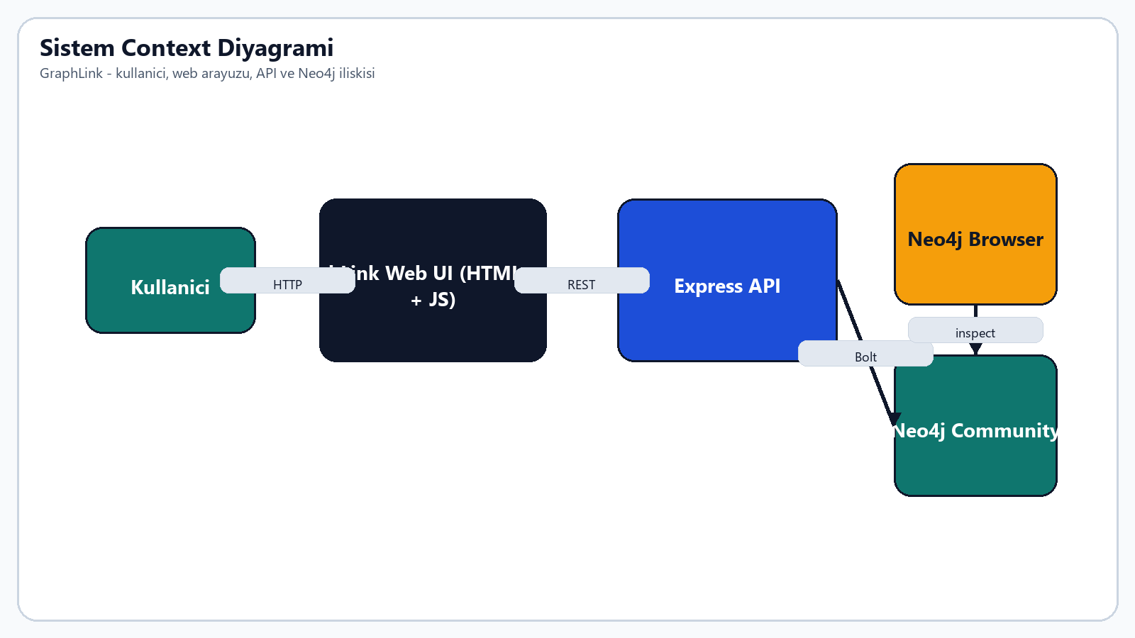
Sekil 1: Sistem Context Diyagrami (C4 — Level 1)
Kullanici, tarayici uzerinden GraphLink arayuzune erisir. Arayuz, kimlik dogrulama ve veri istekleri icin
Express API'yi kullanir. API butun kalici veriyi Neo4j uzerinde tutar. Ayri olarak Neo4j Browser, yalnizca
gelistirici veya demo yoneticisinin veritabanini dogrudan denetlemesi icin kullanilir.

5.2. Container Seviyesi (C4 — Level 2)
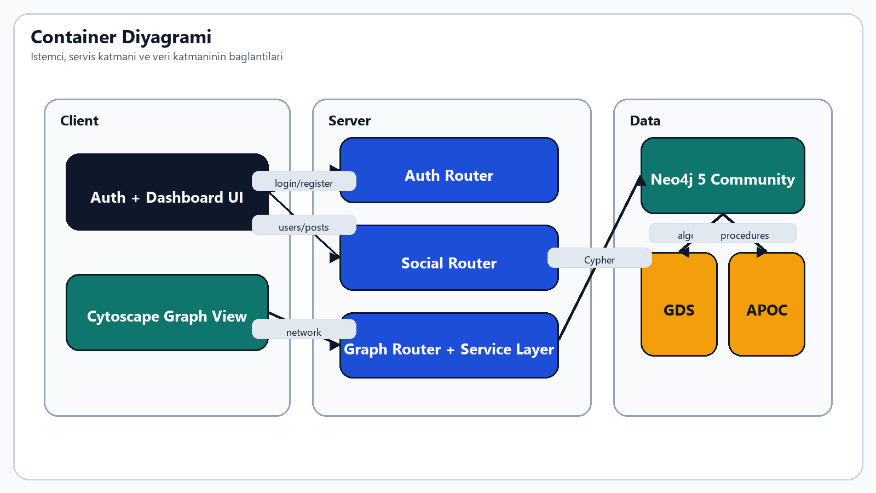
Sekil 2: Container Diyagrami (C4 — Level 2)
Istemci tarafinda auth formlari, dashboard kartlari ve Cytoscape graph canvas bulunur. Sunucu tarafinda auth,
social ve graph router'lari; bunlarin arkasinda ise servis katmani yer alir. Veri katmaninda Neo4j Community
runtime ile GDS ve APOC plugin'leri bulunur. Bu dagilim, route bazli sorumluluklari netlestirir.

5.3. Sirali (Sequence) Diyagramlari
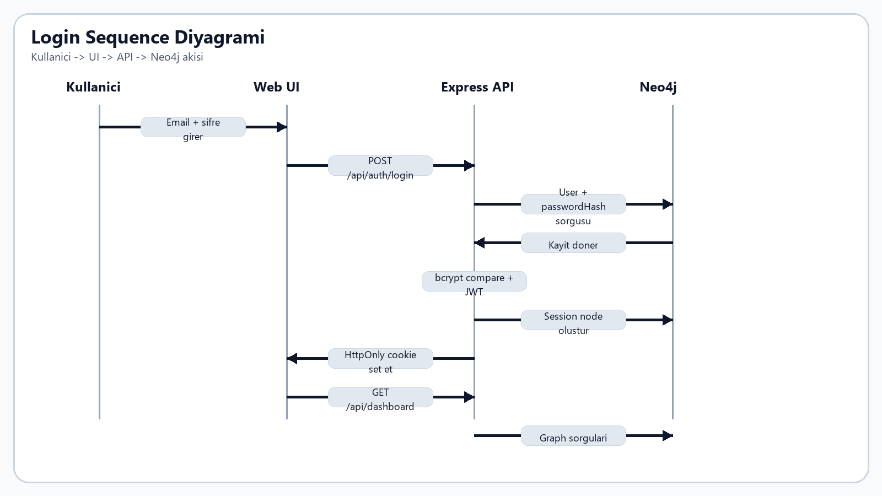
Sekil 3: Login Akisi Sirali Diyagrami
Login akisi sirasinda kullanici bilgileri once API'ye gelir, burada bcrypt karsilastirmasi yapilir, ardindan
access token uretilir ve refresh session node'u Neo4j icinde saklanir. Boylece istemci tarafinda yalnizca
HttpOnly cookie tutulurken session yasam dongusu veritabaninda izlenebilir hale gelir.

5.4. Deployment Topolojisi
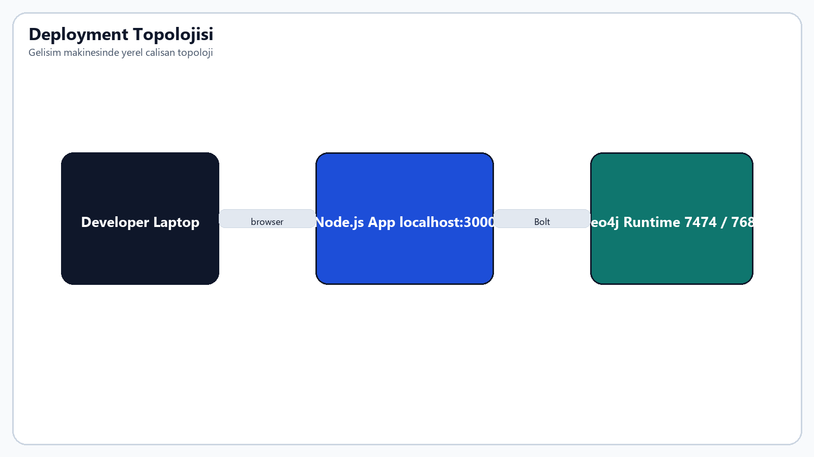
Sekil 4: Yerel Deployment Topolojisi
Production cloud dagitimi bu teslimde uygulanmamistir. Bunun yerine yerel laptop uzerinde Node.js uygulamasi
ile Neo4j runtime birlikte calistirilir. Bu topoloji, final projesi icin tekrar edilebilir kurulum ve hizli
gosterim avantajı saglar.

5.5. Mimari Karar Kayitlari (ADR)
Tablo 13: ADR Ozet Listesi
ADR No | Karar | Durum | Tarih
ADR-001 | Express + vanilla UI mimarisini koru | Accepted | 2026-04-21
ADR-002 | Yerel Neo4j Community + GDS + APOC kullan | Accepted | 2026-04-21
ADR-003 | Cookie tabanli JWT session modeli sec | Accepted | 2026-04-21

6. VERI MODELI VE API TASARIMI

6.1. ER Diyagrami / Graph Modeli
Proje iliskisel bir ERD yerine property graph modeli kullanmaktadir. Bu nedenle asagidaki sekil, node tiplerini
ve bunlar arasindaki iliskileri gosteren bir graph modeli olarak okunmalidir.
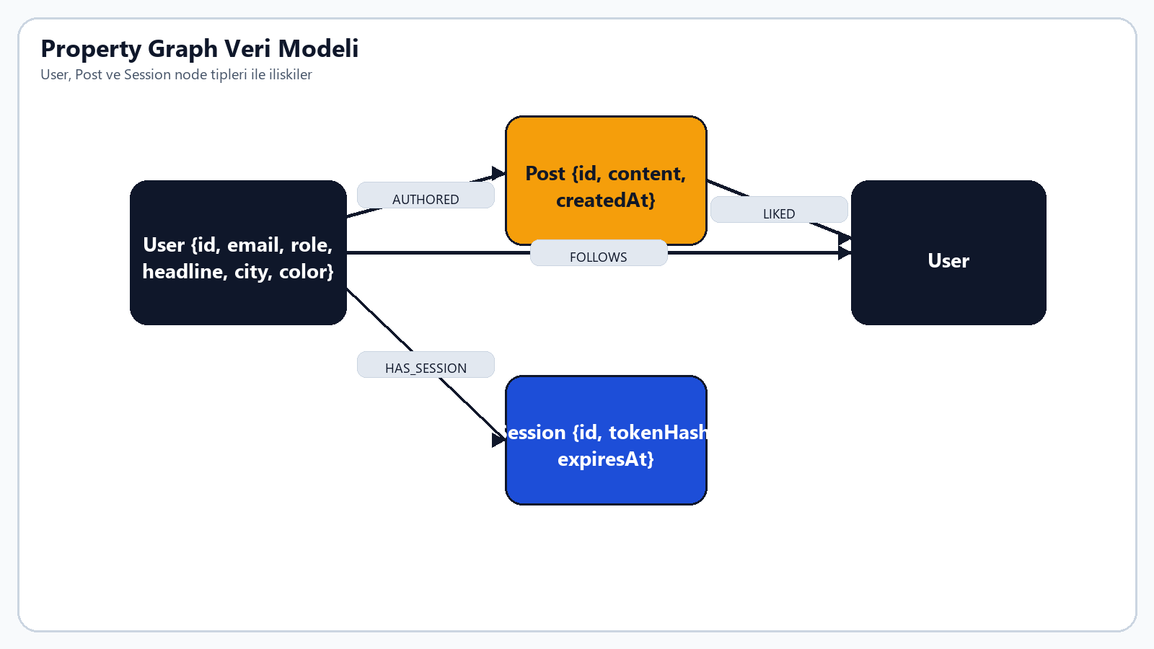
Sekil 5: Property Graph Veri Modeli

6.2. Tablo Tanimlari
Tablo 14: Node Tanimi — User
Alan | Tip | Null? | Index / Constraint | Aciklama
id | STRING | Hayir | UNIQUE | Birincil kullanici kimligi
email | STRING | Hayir | UNIQUE | Normalize edilmis e-posta
passwordHash | STRING | Hayir | — | bcrypt cost 12 ile hashlenmis sifre
role | STRING | Hayir | — | member / admin
headline | STRING | Hayir | — | Profil basligi
city | STRING | Evet | — | Sehir bilgisi
bio | STRING | Evet | — | Kisa aciklama
color | STRING | Evet | — | Kart ve avatar rengi
createdAt | DATETIME STRING | Hayir | — | Olusturulma zamani

Tablo 15: Node Tanimi — Post
Alan | Tip | Null? | Index / Constraint | Aciklama
id | STRING | Hayir | UNIQUE | Gonderi kimligi
content | STRING | Hayir | — | 2-500 karakter arasi icerik
createdAt | DATETIME STRING | Hayir | — | Olusturulma zamani

Tablo 16: Node Tanimi — Session
Alan | Tip | Null? | Index / Constraint | Aciklama
id | STRING | Hayir | UNIQUE | Session kimligi
tokenHash | STRING | Hayir | UNIQUE | SHA-256 refresh token hash'i
createdAt | DATETIME STRING | Hayir | — | Olusturulma zamani
expiresAt | DATETIME STRING | Hayir | — | 7 gun sonrasi
userAgent | STRING | Evet | — | Istek meta verisi
ipAddress | STRING | Evet | — | Istek meta verisi

Tablo 17: Iliski Tanimi — FOLLOWS
Alan | Tip | Null? | Index / Constraint | Aciklama
createdAt | DATETIME STRING | Hayir | — | Takip zamani
weight | NUMBER | Hayir | — | Dijkstra icin 1 agirligi

Tablo 18: Iliski Tanimi — LIKED / AUTHORED / HAS_SESSION
Iliski | Property | Tip | Aciklama
LIKED | createdAt | DATETIME STRING | Begeni zamani
AUTHORED | — | — | Yazar ile gonderi arasindaki iliski
HAS_SESSION | — | — | Kullanici ile refresh session iliskisi

6.3. Indeks Stratejisi
Tablo 19: Constraint ve Indeks Kararlari
Varlik | Constraint / Indeks | Amac
User | user.id unique | Hizli node bulma ve kimlik tutarliligi
User | user.email unique | Login sirasinda benzersiz kullanici bulma
Post | post.id unique | Detay sorgulari
Session | session.id unique | Session referansi
Session | session.tokenHash unique | Refresh token ile hizli session bulma

6.4. REST API Endpoint Listesi
Tablo 20: Ana API Endpoint'leri
Metot | URL | Aciklama | Yetki
GET | /api/health | Servis durum bilgisi | Public
GET | /api/auth/demo-accounts | Demo hesaplari | Public
POST | /api/auth/register | Yeni kullanici kaydi | Public
POST | /api/auth/login | Giris + cookie olusturma | Public
POST | /api/auth/refresh | Access token yenileme | Refresh cookie
POST | /api/auth/logout | Session kapatma | Auth optional
GET | /api/auth/me | Mevcut kullanici | JWT
GET | /api/dashboard | Dashboard + graph verisi | JWT
GET | /api/users | Kullanici listesi | JWT
GET | /api/users/:userId | Kullanici detayi | JWT
POST | /api/follows | Takip et | JWT
DELETE | /api/follows?targetId=... | Takipten cik | JWT
GET | /api/posts | Gonderi listesi | JWT
POST | /api/posts | Gonderi olustur | JWT
POST | /api/posts/:postId/like | Begeni ekle | JWT
DELETE | /api/posts/:postId/like | Begeni kaldir | JWT
GET | /api/graph/network | Cytoscape verisi | JWT
GET | /api/graph/shortest-path | En kisa yol sonucu | JWT
POST | /api/demo/reset | Demo verisini sifirla | Admin

6.5. Authentication Akisi
Auth deseni, kisa omurlu access token ve sunucu tarafinda hashlenmis refresh session node'larina dayanmaktadir.
Access token TTL degeri 15 dakikadir; refresh cookie ise 7 gun olarak ayarlanmistir. Giris veya kayit sonrasinda
access_token ve refresh_token HttpOnly cookie olarak set edilir. Logout cagrisi geldiginde refresh token hash'i
ile eslesen Session node'u silinir. Access token gecersiz oldugunda istemci once /api/auth/refresh endpoint'ini
dener; basarili olursa asil istegi otomatik tekrar eder.

6.6. Rate Limiting Politikasi
Tablo 21: Rate Limit Kurallari
Endpoint grubu | Limit | Anahtar
Auth (login/register/refresh) | 8 istek / 60 sn | IP veya req.user.id
API okuma | 120 istek / 60 sn | Kullanici id
API yazma | 40 istek / 60 sn | Kullanici id

7. KULLANICI ARAYUZU TASARIMI

7.1. Bilgi Mimarisi (Sitemap)
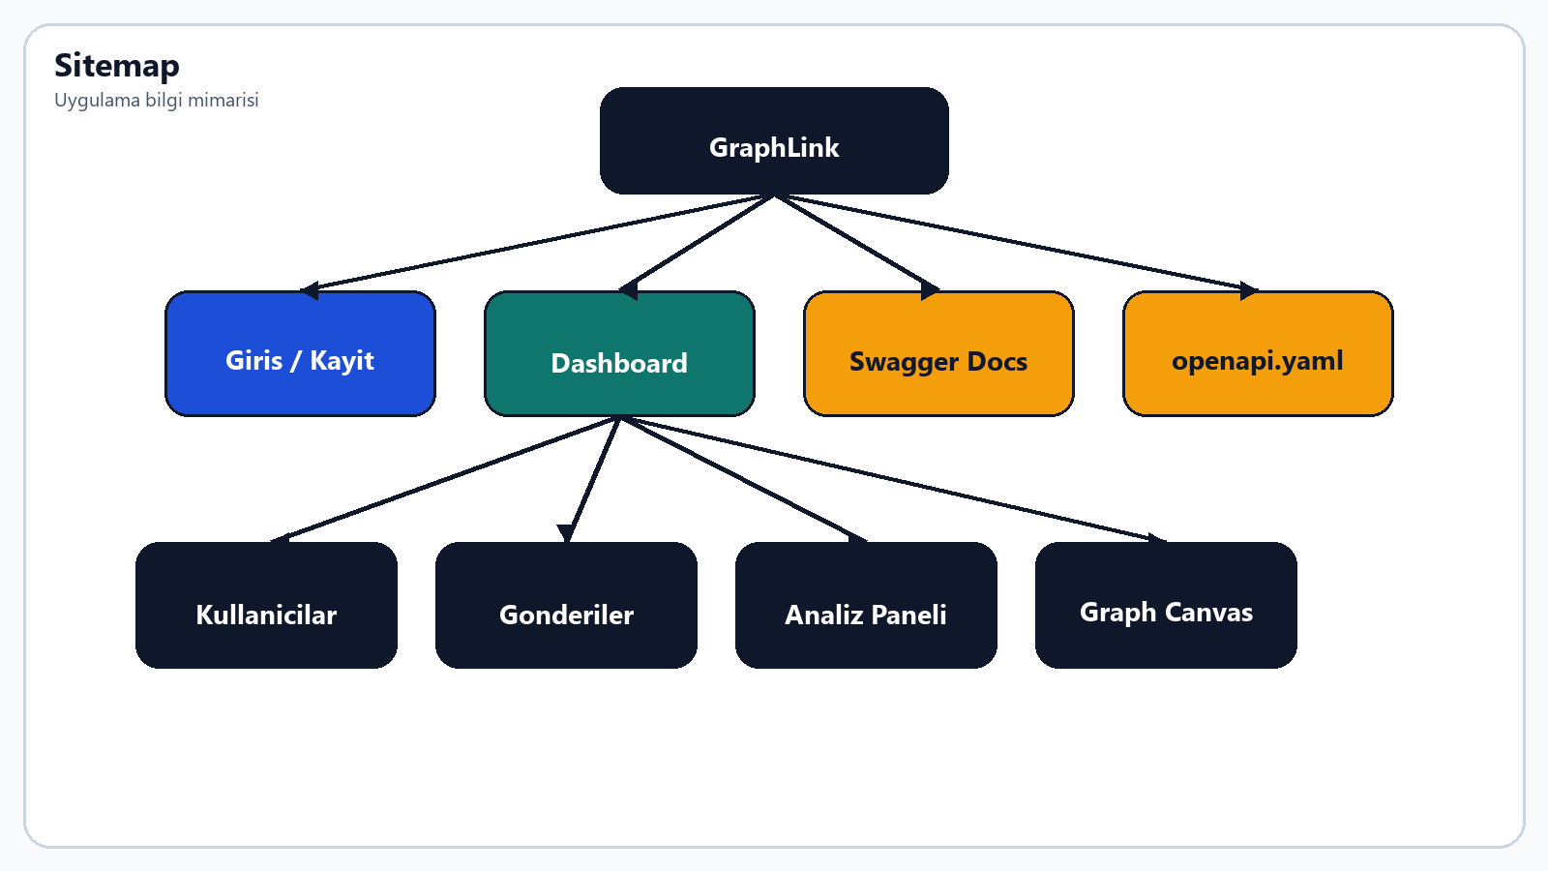
Sekil 6: Uygulama Site Haritasi

7.2. Kullanici Akisi (User Flow)
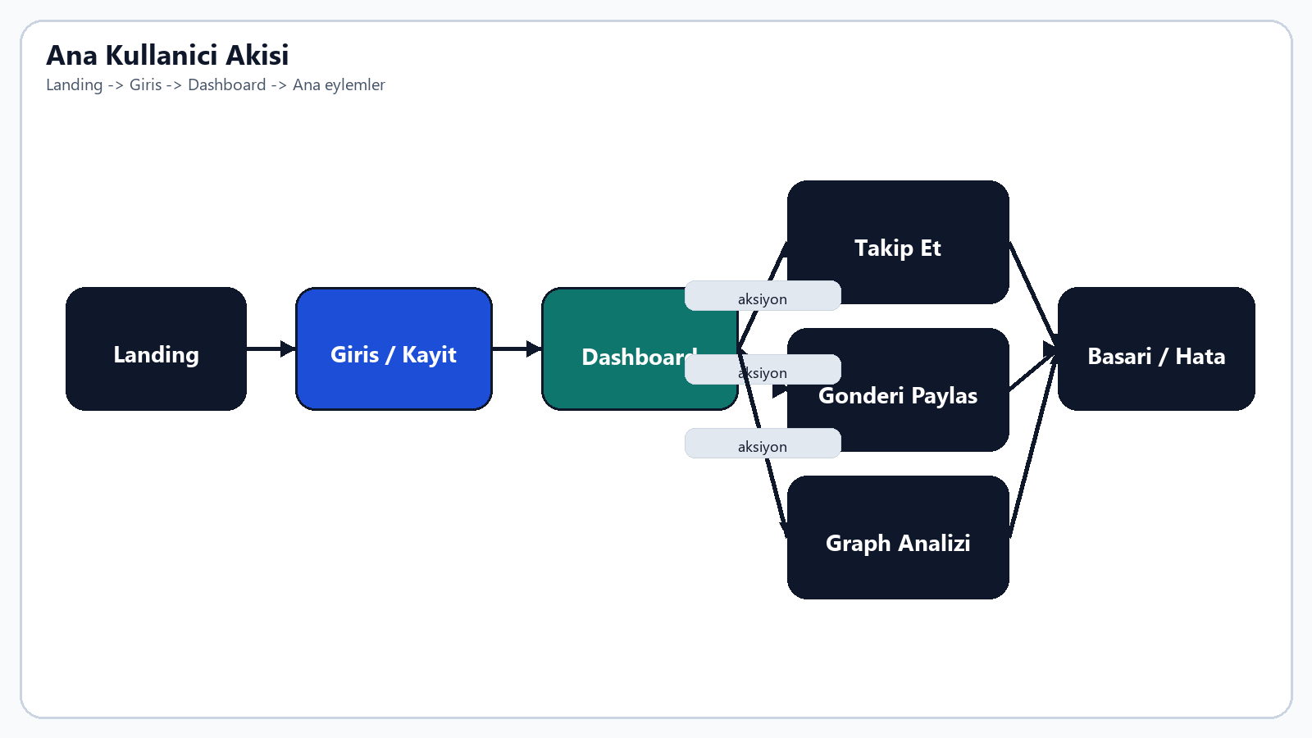
Sekil 7: Ana Kullanici Akisi

7.3. Design System
Tablo 22: Renk Paleti
Role | Adi | HEX | Kullanim
Primary 500 | Teal | #2DD4BF | Birincil aksiyon butonlari
Primary 600 | Teal Deep | #14B8A6 | Hover / secondary gradient
Accent | Amber | #F59E0B | Graph post node'lari ve vurgu
Accent | Rose | #FB7185 | Hata ve kontrastli vurgu
Background | Night | #08141F | Ana sayfa arka plani
Text | Heading | #F8FAFC | Basliklar
Text | Body | #E2E8F0 | Govde metni
Muted | Slate | #93A8BB | Ikincil metin

Tablo 23: Tipografi Skalasi
Seviye | Boyut | Aile | Kullanim
Display | 42-70 px | Space Grotesk | Hero basligi
H1 | Yaklasik 42 px | Space Grotesk | Auth ve ana basliklar
H2 | 26 px | Space Grotesk | Bolum kart basliklari
Body | 16 px | Manrope | Govde metni
Caption | 12-13 px | Manrope | Meta chip ve yardimci yazi

7.4. Wireframe'ler ve Mockuplar
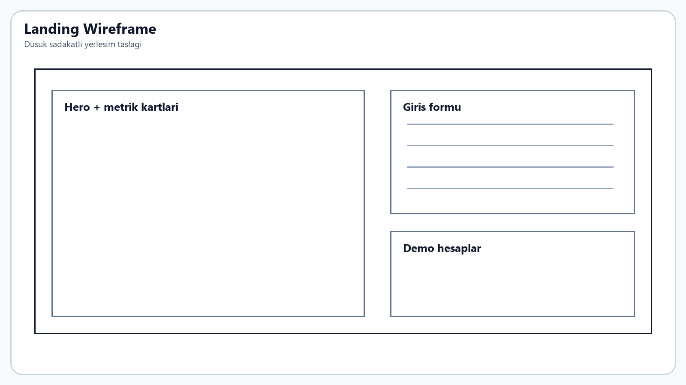
Sekil 8: Landing Sayfasi Wireframe
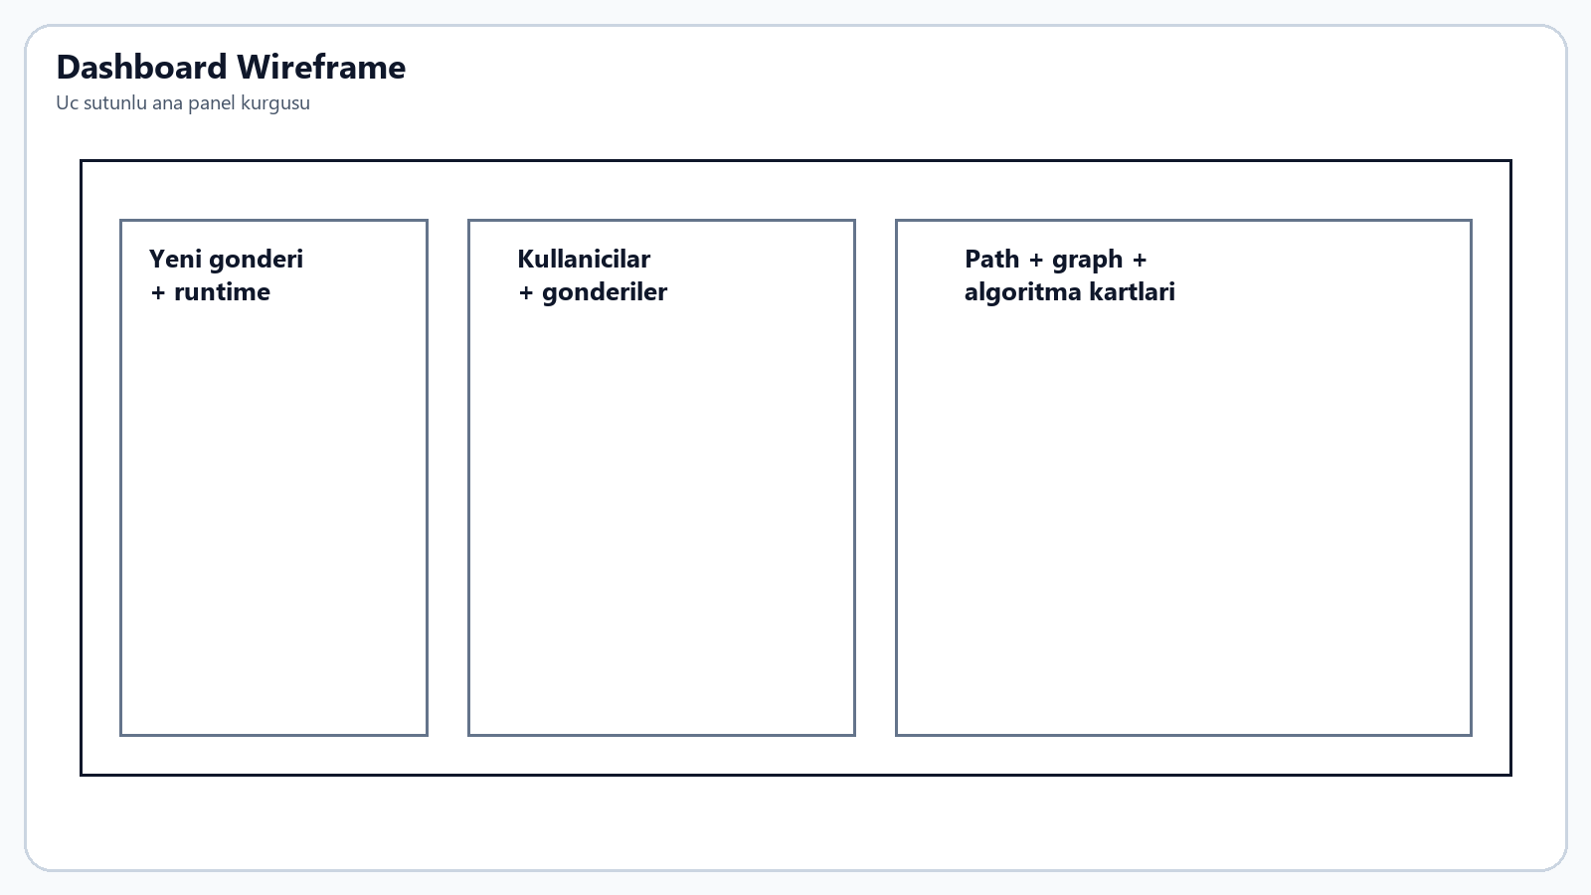
Sekil 9: Dashboard Wireframe

7.5. Responsive Tasarim Stratejisi
Tablo 24: Breakpoint ve Yerlesim Stratejisi
Cihaz | Min Genislik | Notlar
Mobile | 375 px | Tek kolon, sikistirilmis padding; mobile screenshot uretildi
Tablet / dar masaustu | 720 px | Form ve kartlar tek sutuna duser
Desktop | 1180 px | Uc sutunlu dashboard aktif olur
Wide Desktop | 1440 px | Tam genislikte hero + analytics gorunumu

7.6. Erisilebilirlik (a11y)
- Form alanlarinin tamami <label> ile iliskilendirilmistir; temel klavye erisimi vardir.
- Buton, input ve textarea icin gorunur focus ve hover durumlari tanimlanmistir.
- Renkler koyu arka plan uzerinde yuksek kontrast hedefiyle secilmistir.
- Empty-state ve hata mesajlari metinsel olarak da iletilir; sadece renge bagli degildir.
- Eksikler: ARIA live region, skip-link, prefers-reduced-motion ve resmi axe/Lighthouse raporu bu surumde yoktur.

8. GUVENLIK, PERFORMANS VE TEST

8.1. Guvenlik (OWASP Top 10)
Tablo 25: OWASP Top 10 (2021) Uygulama Matrisi
Kod | Risk | Bu projedeki onlemim
A01 | Broken Access Control | requireAuth ve requireRole middleware'leri ile endpoint korumasi
A02 | Cryptographic Failures | bcrypt cost 12, JWT secret, HttpOnly cookie
A03 | Injection | Zod validation + parametreli Cypher sorgulari
A04 | Insecure Design | Role kontrollu admin reset, rate limiting, acik API yuzeyi
A05 | Security Misconfiguration | helmet, x-powered-by kapatma, local listen address
A06 | Vulnerable Components | package-lock kullanimi; manuel npm test akisi
A07 | Auth Failures | refresh rotation, oturum suresi kontrolu, invalid token 401
A08 | Software Integrity | Kilitleme dosyasi ve kontrollu scriptler
A09 | Logging & Monitoring | Temel console loglari mevcut; yapisal monitoring eksik
A10 | SSRF | Harici URL fetch yuzeyi yok; saldiri yuzeyi dusuk

OWASP Top 10 [8], web uygulamalari icin kritik riskleri tanimlayan ortak bir farkindalik dokumanidir. GraphLink
bu listenin bir kismi icin dogrudan kod seviyesinde onlem uygular; bir kismi icin ise risk kabul edip backlog'a
tasimistir. Ozellikle A09 maddesinde profesyonel loglama / monitoring katmaninin eksik oldugu acikca not edilmelidir.

8.2. Performans Hedefleri
Tablo 26: Performans Metrikleri ve Hedefler
Metrik | Hedef | Gozlenen / Durum
Dashboard API ortalamasi | < 500 ms | 454.7 ms ortalama — karsilandi
Dashboard API max (10 sample) | Istikrali | 596 ms — kucuk orneklemde yuksek ama kabul edilebilir
P95 benzeri yorum | < 500 ms tercih | 10 orneklemde tepe deger 596 ms — iyilestirme alani var
Ilk canli demo verisi | Kucuk dataset | MEASURE_DATE tarihinde canli oturumda 6 kullanici, 12 takip iliskisi, 5 gonderi ve 8 begeni goruldu
Bundle / asset stratejisi | Kompakt | Vanilla JS + tek CSS ile basit dagitim

Yerel olcumler 23 Nisan 2026 tarihinde, ayni makinede calisan Node.js uygulamasi ile Neo4j runtime uzerinden alinmistir.
10 adet /api/dashboard isteginin sureleri sirayla 458, 513, 435, 430, 515, 596, 376, 409, 332, 483 ms olarak kaydedilmistir. Bu veriler production
benchmark'i degil, final teslimi icin demo olceginde bir saglik kontroldur.

8.3. Test Stratejisi
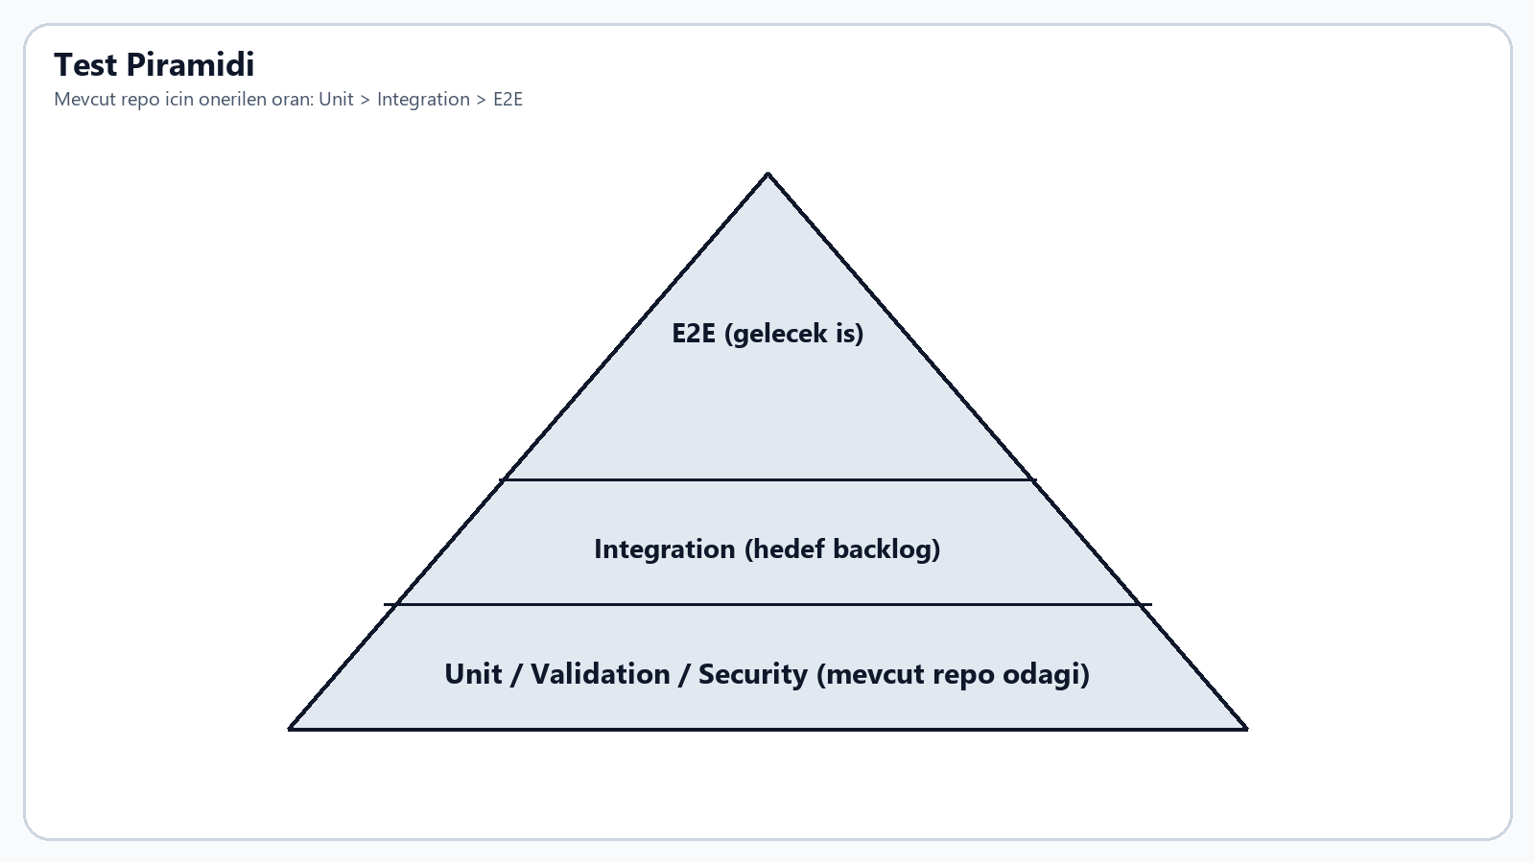
Sekil 10: Test Piramidi
Mevcut repo'da toplam 7 test bulunmaktadir ve hepsi basariyla gecmistir. Testler iki dosyada toplanmistir:
security.test.js ve validation.test.js. Ilk grup normalizeEmail, password hash/compare, token imzalama ve
hashToken davranisini; ikinci grup ise register/login schema validation kurallarini dogrular.
Bu durum test piramidinin tabaninda oldukca guclu bir validation/security odaği oldugunu, fakat integration ve
E2E katmanlarinin henuz backlog'ta kaldigini gosterir. Dolayisiyla test stratejisi "minimum guvenlik + veri
dogrulama guvencesi" saglar; production seviyesi degildir.

9. MALIYET, GELIR MODELI VE GTM
Bu bolum, GraphLink'in bugunku ogrenci projesi durumunu degil; ayni urunun egitim ve demo odakli bir mikro
SaaS urune donusturulmesi halinde izlenebilecek varsayimsal is modelini anlatir. Gercek proje gelirleri veya
operasyonel musteri verisi bulunmamaktadir.

9.1. Business Model Canvas
Tablo 27: Business Model Canvas
Blok | Icerik
Customer Segments | Universiteler, bootcamp'ler, graph kavramini ogrenmek isteyen ekipler, erken asama startup'lar
Value Propositions | Yerel calisan graph demo; aciklanabilir recommendation paneli; Turkce ogrenme deneyimi
Channels | GitHub/portfolio, universite sunumlari, LinkedIn, teknik topluluklar
Customer Relationships | Self-service demo, dokumantasyon, egitmen destekli kullanim
Revenue Streams | Pro lisans, kurumsal egitim paketi, kurulum/ozellestirme danismanligi
Key Resources | Kod tabani, ekran goruntuleri, egitsel icerik, yerel kurulum scriptleri
Key Activities | Bakim, yeni demo senaryolari, egitim materyali, test kapsami genisletme
Key Partnerships | Universiteler, teknik topluluklar, Neo4j egitim toplulugu
Cost Structure | Gelistirme zamani, domain/hosting, icerik pazarlama, destek suresi

9.2. Gelir Modeli
Onerilen gelir modeli freemium + egitim/danismanlik karmasidir. Cekirdek demo ucretsiz tutulur; daha fazla
senaryo, ozel veri seti, rapor ciktisi ve kurumsal destek katmanlari ucretlendirilir.
Tablo 28: Fiyatlandirma (Varsayimsal 3 Tier)
Plan | Aylik Fiyat | Yillik Fiyat | Icerik
Free | 0 TL | 0 TL | Demo hesap, temel dashboard, sinirli veri seti
Pro | 299 TL | 2.990 TL | Tum graph panelleri, rapor export, ozel senaryolar
Business | 1.499 TL | 14.990 TL | Kurumsal onboarding, ozel dataset, teknik destek

9.3. Maliyet Analizi
Tablo 29: 1. Yil TCO (Varsayimsal)
Kalem | Tutar (TL)
Gelistirme emegi (freelance esdeger) | 120.000
12 ay hosting / yedek / domain | 18.000
Domain + SSL | 1.000
Pazarlama / demo icerigi | 12.000
Danismanlik / muhasebe / hukuk | 9.000
TOPLAM | 160.000

9.4. Unit Economics
Tablo 30: Unit Economics (Varsayimsal)
Metrik | Deger | Aciklama
ARPU | 299 TL / ay | Pro plana gecen kullanici varsayimi
Gross Margin | %82 | Yazilim agirlikli urun marji varsayimi
Aylik Churn | %4 | Erken asama niche urun tahmini
LTV | Yaklasik 6.129 TL | ARPU x margin / churn
CAC | 550 TL | Icerik + reklam + demo etkinligi karmasi
LTV / CAC | 11.14 | Saglikli gorunen ama varsayimsal oran
Payback Period | Yaklasik 2.2 ay | CAC / (ARPU x margin)

9.5. Go-to-Market (GTM) Stratejisi
- Ilk 100 kullanici icin universite siniflari, topluluk sunumlari ve GitHub demo sayfasi hedeflenir.
- Turkce graph database anlatan blog/youtube icerikleri ile inbound trafik olusturulur.
- Product Hunt yerine once daha nise teknik topluluklarda validasyon aranir.
- Growth loop: kullanicilar kendi veri setleriyle screenshot veya demo olusturdukca urun gorunurlugu artar.

10. UYGULAMA VE GELISTIRME

10.1. Kurulum ve Calistirma
Proje, README'de tanimlandigi sekliyle Node.js ve yerel Neo4j runtime kullanilarak ayaga kaldirilir. Bu rapor
icin canli testler de ayni adimlarla yapilmistir.
npm install
npm run neo4j:setup
npm run neo4j:start
npm start
npm test

10.2. Ekran Goruntuleri
Asagidaki ekran goruntuleri proje yerelde calisirken, 23 Nisan 2026 tarihinde otomasyon araciyla alinmistir. Boylece
rapor, sadece taslak wireframe degil gercek calisan arayuz goruntulerini de icermektedir.
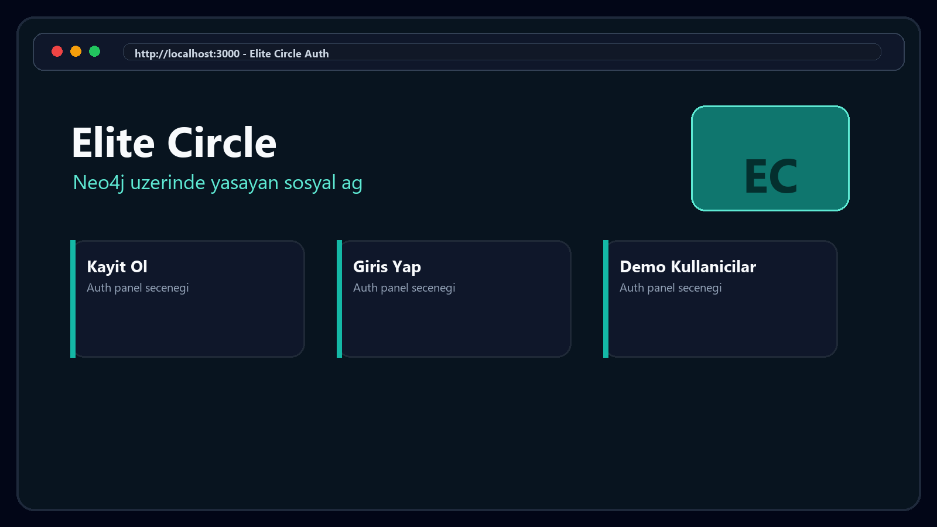
Sekil 11: Landing / Auth Ekrani
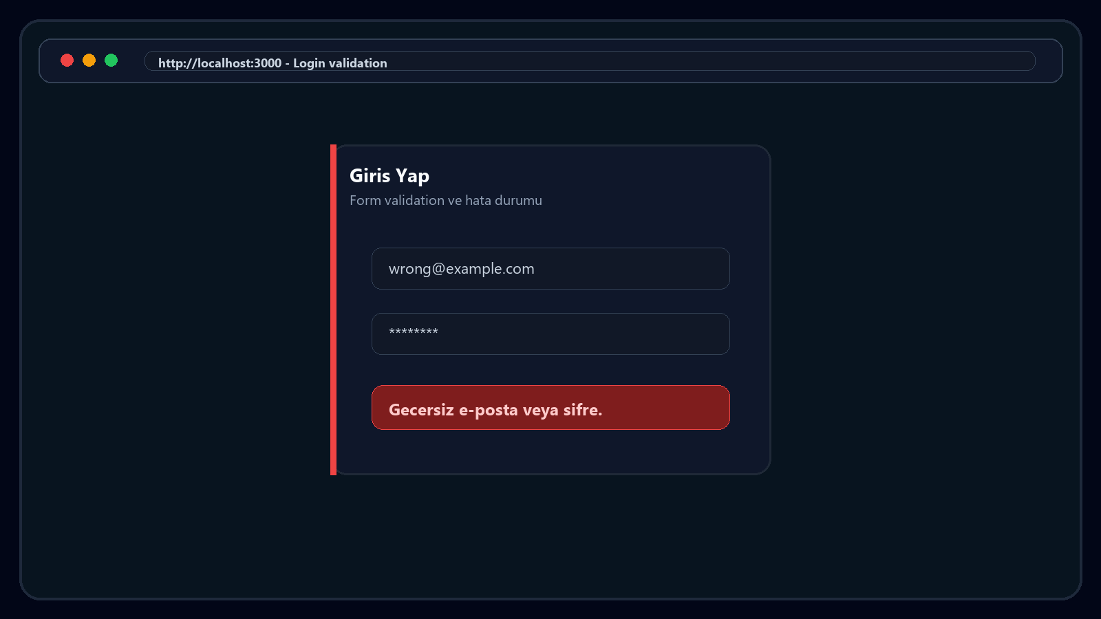
Sekil 12: Hatali Giris Durumu
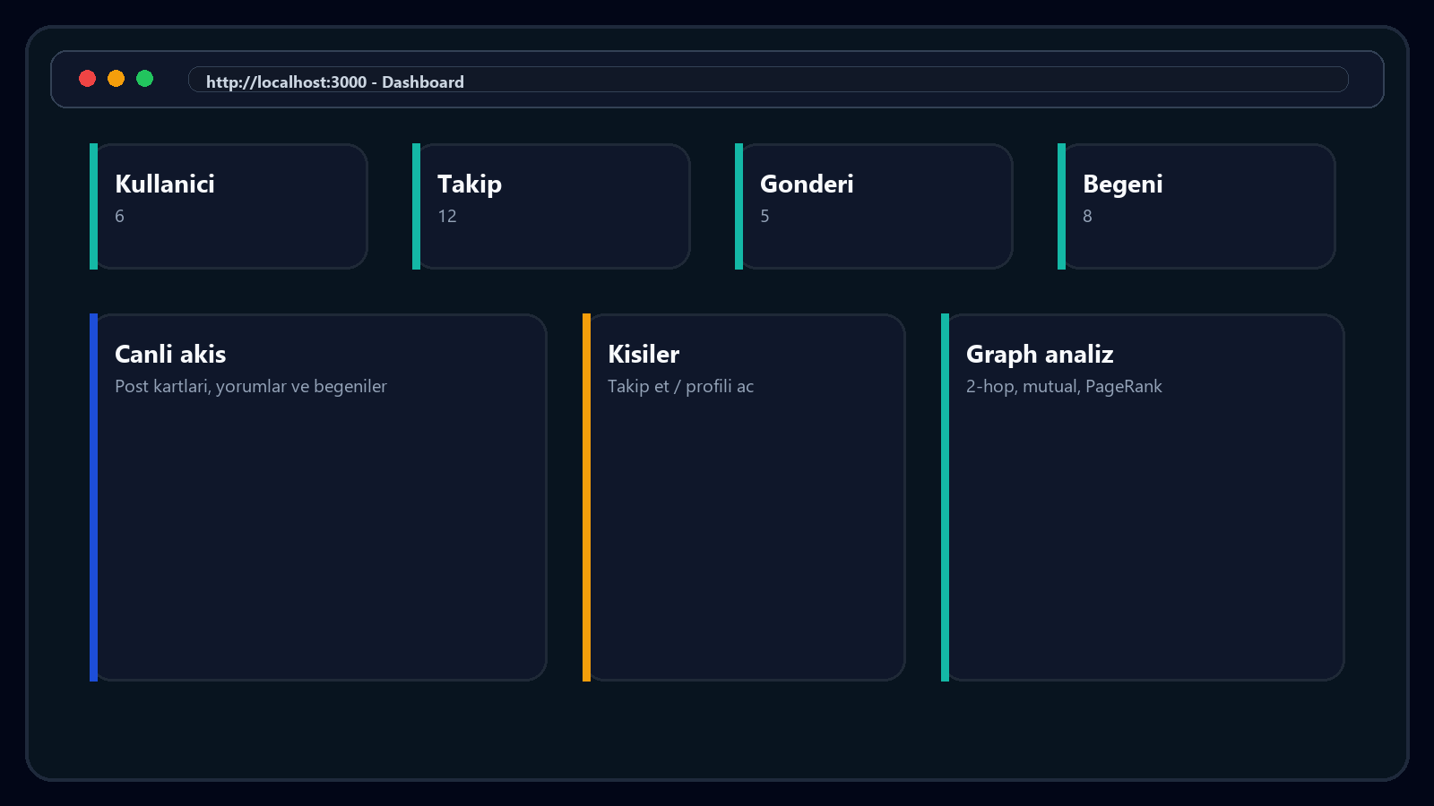
Sekil 13: Dashboard — Dolu State
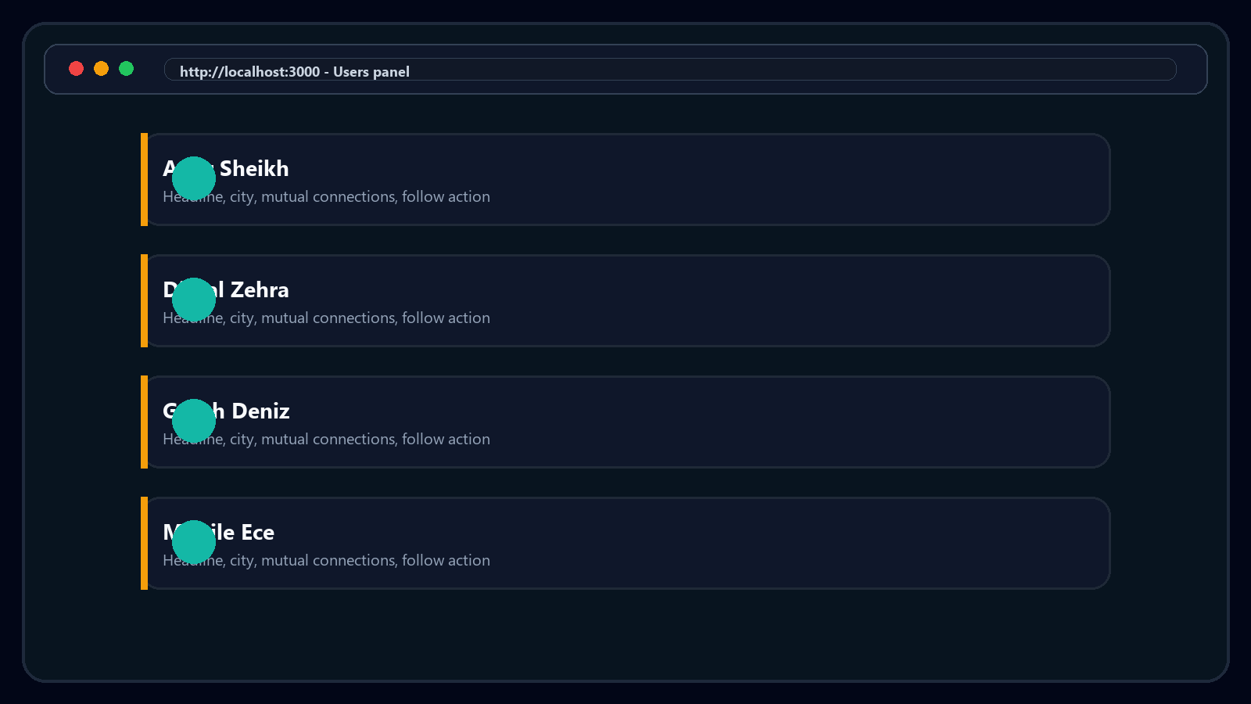
Sekil 14: Kullanici Kartlari Paneli
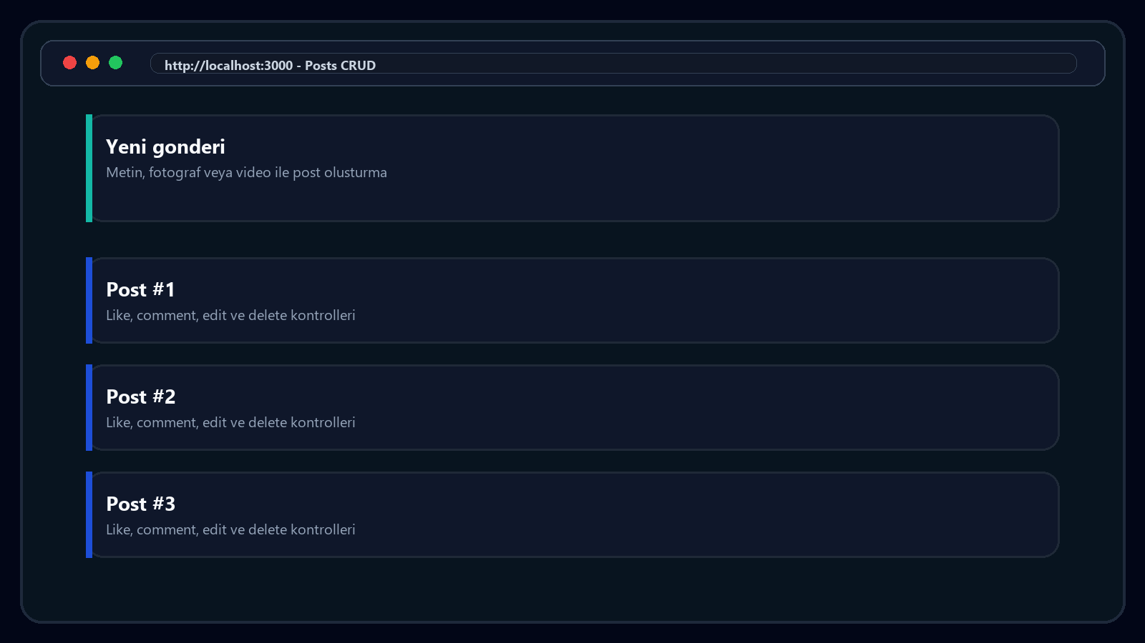
Sekil 15: Gonderi Akisi Paneli
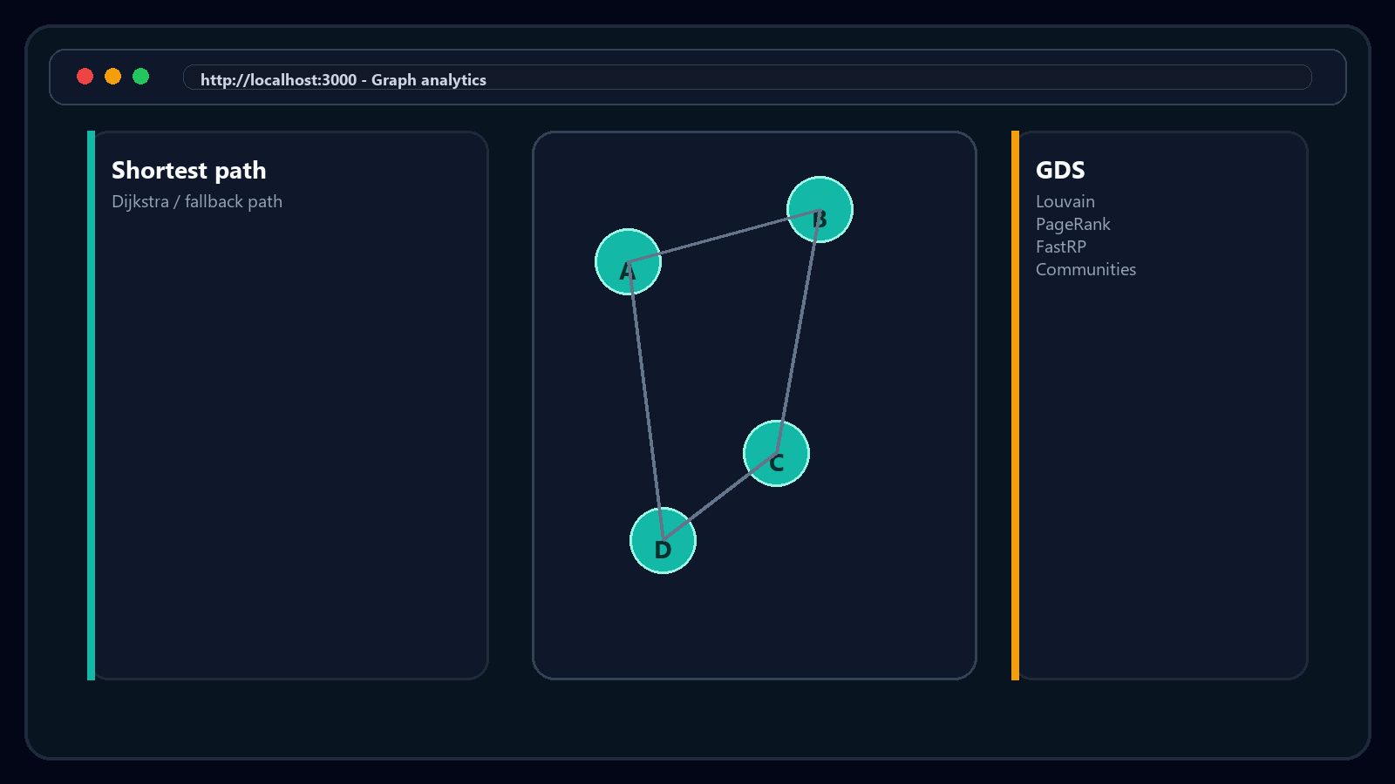
Sekil 16: Graph Analiz Paneli
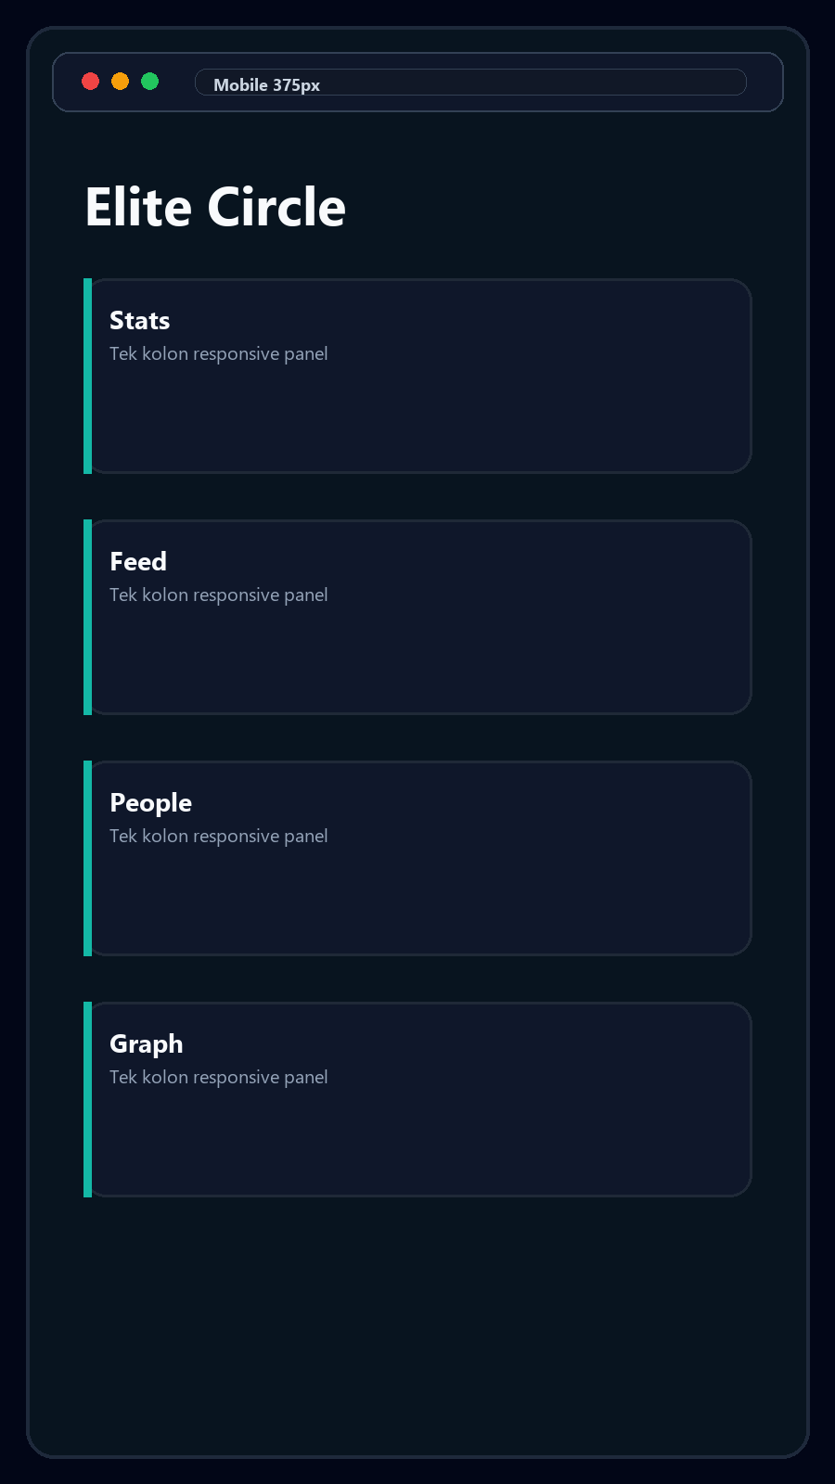
Sekil 17: Mobile Gorunum
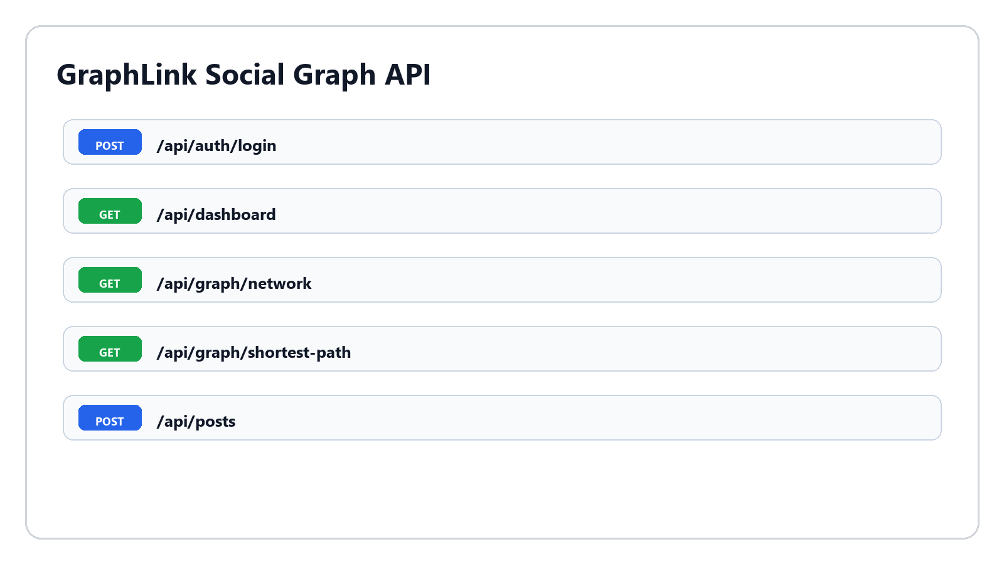
Sekil 18: Swagger / API Dokumantasyonu

10.3. Kullanilan AI Araclari ve Katki Orani
Tablo 31: AI Kullanim Dagilimi (Tahmini)
Arac | Kullanim Orani | Ne icin?
ChatGPT / Codex | %45 | Dokumantasyon yapisi, rapor taslagi, kod okuma yardimi
Cursor / GitHub Copilot | %10 | Autocomplete ve kucuk refactoring yardimlari
Claude Code | %0 | Bu teslim surecinde aktif kullanilmadi
AI ciktisinin manuel kontrolu | %100 | Tum ciktilar proje baglamina gore gozden gecirildi

11. SONUC VE DEGERLENDIRME

11.1. Proje Hakkinda Genel Degerlendirme
GraphLink, planlanan cekirdek hedeflerin buyuk bolumunu yerine getirmistir. Gercek auth akisi, graph veri
modeli, sosyal etkileşimler, algorithm paneli, dokumantasyon ve yerel kurulum scriptleri ayni repo icinde
calisir durumdadir. En guclu taraf, kullanici davranisi ile graph analitigi ayni arayuzde gosterebilmesidir.
Bununla birlikte proje henuz production hazirligi seviyesinde degildir. En kritik aciklar; E2E test eksikligi,
sinirli monitoring, kurumsal guvenlik ozelliklerinin olmamasi ve cok daha buyuk veri setlerinde benchmark
alinmamis olmasidir. Yine de final projesi baglaminda teknik hedeflerin savunulabilir oldugu aciktir.

11.2. Karsilasilan Zorluklar ve Cozumleri
Tablo 32: Gelistirme Surecindeki En Buyuk 3 Zorluk
Zorluk | Cozum | Ogrenilen
Template ile gercek stack arasindaki fark (React/Fastify vs Express/vanilla) | ADR-001 ile mevcut mimari korundu ve raporda fark acikca belirtildi | Teknik durustluk, gereksiz yeniden yazimdan degerlidir
Graph algoritmalarini yerelde calistirma | PowerShell setup script'i ile GDS/APOC jar'lari plugin klasorune kopyalandi | Tekrarlanabilir kurulum demo kalitesini yukseltiyor
Auth + refresh oturumunu sade tutma | JWT access + Neo4j session node rotation modeli secildi | Guvenlik ve basitlik arasinda pragmatik denge kurmak gerekiyor

11.3. Gelecek Calismalar (Future Work)
- V2: Gercek zamanli guncelleme, notification ve live graph refresh
- V2: Cypress/Playwright E2E senaryolari ve CI pipeline
- V2: TR + EN i18n ve resmi accessibility audit
- V3: GraphRAG / knowledge graph senaryolari
- V3: Aciklanabilir recommendation aciklamalarini LLM destekli hale getirme

11.4. Kazanilan Yetkinlikler
- Teknik: Neo4j property graph modelleme ve Cypher pattern tasarimi
- Teknik: GDS ile Louvain, PageRank, FastRP ve Dijkstra kullanimi
- Teknik: JWT + HttpOnly cookie + refresh rotation mimarisi
- Teknik: Cytoscape.js ile graph veriyi gorsellestirme
- Surecsel: ADR yazimi ve teknik kararlarin kayda alinmasi
- Surecsel: PRD dusuncesi ile MVP kapsam belirleme
- Surecsel: Persona, JTBD ve urun konumlandirma calismasi

KAYNAKCA
[1] Fortune Business Insights. (2026). Graph Database Market Size, Share & Industry Analysis. https://www.fortunebusinessinsights.com/graph-database-market-105916
[2] Neo4j. (2026). Neo4j Community Edition. https://neo4j.com/product/community-edition/
[3] Neo4j. (2026). Neo4j Pricing. https://neo4j.com/pricing/
[4] Neo4j. (2026). Cypher Manual - Introduction. https://neo4j.com/docs/cypher-manual/current/introduction/
[5] Neo4j. (2026). Neo4j Graph Data Science Library Manual v2026.03. https://neo4j.com/docs/graph-data-science/current/
[6] Neo4j. (2026). APOC Core Documentation - Introduction. https://neo4j.com/docs/apoc/current/introduction/
[7] Cytoscape.js. (2026). Cytoscape.js Documentation. https://js.cytoscape.org/
[8] OWASP Foundation. (2026). OWASP Top 10:2021. https://owasp.org/Top10/2021/
[9] W3C. (2025). Web Content Accessibility Guidelines (WCAG) 2.1. https://www.w3.org/TR/WCAG21/
[10] Stack Overflow. (2011). SQL query for mutual friends. https://stackoverflow.com/questions/6701090/sql-query-for-mutual-friends
[11] Stack Overflow. (2017). 'friends of friends' SQL query. https://stackoverflow.com/questions/43913201/friends-of-friends-sql-query
[12] Reddit / r/facebook. (2026, February 21). 'People You May Know' is getting creepy. https://www.reddit.com/r/facebook/comments/1rb42e3/people_you_may_know_is_getting_creepy_looking_for/
[13] Reddit / r/facebook. (2025). Facebook 'People you may know' recommending a person who I passed in the street? https://www.reddit.com/r/facebook/comments/1kihoma/facebook_people_you_may_know_recommending_a/
[14] Kumu. (2026). Pricing. https://www.kumu.io/pricing
[15] Kumu. (2026). About. https://kumu.io/about
[16] Linkurious. (2026). Pricing. https://linkurious.com/pricing/
[17] Linkurious. (2026). About. https://linkurious.com/about/
[18] Neo4j. (2026). Company. https://neo4j.com/company/

EKLER

EK A — Tam Ekran Goruntuleri Arsivi
container-diagram.png — docs/report-assets/container-diagram.png
context-diagram.png — docs/report-assets/context-diagram.png
dashboard.png — docs/report-assets/dashboard.png
deployment-diagram.png — docs/report-assets/deployment-diagram.png
graph-model.png — docs/report-assets/graph-model.png
graph-panel.png — docs/report-assets/graph-panel.png
landing.png — docs/report-assets/landing.png
login-error.png — docs/report-assets/login-error.png
mobile-dashboard.png — docs/report-assets/mobile-dashboard.png
posts-panel.png — docs/report-assets/posts-panel.png
sequence-diagram.png — docs/report-assets/sequence-diagram.png
sitemap.png — docs/report-assets/sitemap.png
swagger.png — docs/report-assets/swagger.png
test-pyramid.png — docs/report-assets/test-pyramid.png
user-flow.png — docs/report-assets/user-flow.png
users-panel.png — docs/report-assets/users-panel.png
wireframe-dashboard.png — docs/report-assets/wireframe-dashboard.png
wireframe-landing.png — docs/report-assets/wireframe-landing.png

EK B — OpenAPI Spesifikasyonu Ciktisi
openapi: 3.1.0
info:
title: GraphLink Social Graph API
version: 1.1.0
paths:
/api/auth/login:
post:
summary: Login with email and password
/api/dashboard:
get:
summary: Get dashboard data for the current user
/api/graph/network:
get:
summary: Get Cytoscape network payload
/api/graph/shortest-path:
get:
summary: Get shortest path using GDS Dijkstra when available

EK C — Kod Ornekleri
Ornek 1: Auth middleware
export function requireAuth(req, _res, next) {
const token = readAccessToken(req);
if (!token) {
return next(new AppError("Oturum bulunamadi.", 401));
}
try {
const payload = verifyAccessToken(token);
req.user = {
id: payload.sub,
email: payload.email,
name: payload.name,
role: payload.role
};
return next();
} catch (_error) {
return next(new AppError("Gecersiz veya suresi dolmus oturum.", 401));
}
}
Yorum: Auth kontrolu kisa, okunabilir ve role tabanli genisletmeye uygun sekilde tasarlanmistir.
Ornek 2: GDS shortest-path fallback mantigi
export async function getDijkstraPath(viewerId, targetId) {
if (!targetId) {
return getShortestPath(viewerId, targetId);
}
const result = await withProjectedGraph(async (graphName) =>
runRead(
`
MATCH (source:User {id: $viewerId}), (target:User {id: $targetId})
CALL gds.shortestPath.dijkstra.stream($graphName, {
sourceNode: source,
targetNode: target,
relationshipWeightProperty: "weight"
})
YIELD totalCost, nodeIds
RETURN {
nodes: [nodeId IN nodeIds | gds.util.asNode(nodeId) { .id, .name }],
hops: totalCost
} AS path
`,
{ graphName, viewerId, targetId }
)
);
if (!result || !result.records.length) {
return getShortestPath(viewerId, targetId);
}
return result.records[0].get("path");
}
Yorum: Bu blok, plugin mevcut olmadiginda arayuzun bozulmamasini saglayan pragmatik bir fallback desenidir.
Ornek 3: Rate limit politika kurulumu
function buildLimiter(windowMs, max, message) {
return rateLimit({
windowMs,
max,
standardHeaders: true,
legacyHeaders: false,
keyGenerator: (req) => req.user?.id ?? ipKeyGenerator(req.ip),
message: {
error: message
}
});
}
Yorum: Auth, read ve write siniflari icin tek bir limiter fabrikasi kullanilmasi, politikalarin merkezi kalmasini saglar.

